TRƯỜNG ĐẠI HỌC NAM CẦN THƠ

**KHOA CÔNG NGHỆ THÔNG TIN**



**BÁO CÁO ĐỒ ÁN CƠ SỞ 2**

**NGÀNH CÔNG NGHỆ THÔNG TIN**

**Đề tài**

**TÊN ĐỀ TÀI: XÂY DỰNG WEBSITE SÀN Ý TƯỞNG KHỞI NGHIỆP**

**GIẢNG VIÊN HƯỚNG DẪN**

**Trương Thanh Thảo**

**Sinh viên thực hiện**

**Lê Đăng Khoa MSSV:2110507**

**Lưu Chí Kiệt MSSV:211890**

**Cần Thơ, 12/2024**

**LỜI CẢM ƠN**

Em xin gửi lời cảm ơn đến quý Thầy, Cô khoa Công nghệ - Thông tin Trường Đại Học Nam Cần Thơ, đã tận tâm giảng dạy và truyền đạt những kiến thức một cách dễ hiểu nhất cho chúng em trong suốt quá trình học tập vừa qua.

Em xin chân thành gửi lời cảm ơn đến cô Trương Thanh Thảo đã tận tình hướng dẫn, và giải đáp những vấn đề trong quá trình thực hiện đồ án cơ sở 2 cho nhóm chúng để chúng em có thể hoàn thành một cách hoàn chỉnh bài báo cáo của minh.

Do còn hạn hẹp về chuyên môn cũng như kinh nghiệm nên không thể tránh khỏi nhiều thiếu sót trong quá trình thực hiện đồ án cơ sở 2. Vì vậy, em rất mong nhận được sự thông cảm cũng như những ý kiến đánh giá vô cùng quý báo của quý thầy cô dành cho nhóm chúng em.

Cuối lời, em xin thay mặt nhóm gửi lời chúc sức khỏe và thành công nhất đến quý Thầy Cô Khoa Công Nghệ Thông Tin Trường Đại Học Nam Cần Thơ.

*Em xin chân thành cảm ơn !*

**NHẬN XÉT ĐÁNH GIÁ CỦA GIÁO VIÊN HƯỚNG DẪN**

*Cần Thơ, ngày….tháng…. năm 2024*

**GIẢNG VIÊN HƯỚNG DẪN**

(Ký, họ tên)

**TRƯƠNG THANH THẢO**

**NHẬN XÉT ĐÁNH GIÁ CỦA GIÁO VIÊN PHẢN BIỆN**

*Cần Thơ, ngày….tháng…. năm 2024*

**GIẢNG VIÊN PHẢN BIỆN**

(Ký, họ tên)

**TRẦN VĂN THIỆN**

**MUC LỤC**

DANH SÁCH CÁC BẢNG 4

DANH SÁCH CÁC BIỂU ĐỒ 6

DANH MỤC CÁC TỪ VIẾT TẮT 7

LỜI NÓI ĐẦU 8

CHƯƠNG 1 9

GIỚI THIỆU ĐỀ TÀI 9

1.1 Lý do chọn đề tài: 9

1.2 Ý nghĩa của đề tài: 10

1.1.1 Ý nghĩa thực tiễn 10

1.1.2 Ý nghĩa kinh tế 10

1.1.3 Ý nghĩa xã hội 10

1.1.4 Ý nghĩa học thuật và nghiên cứu 11

1.1.5 Ý nghĩa lâu dài 11

1.3 Hướng tiếp cận và ưu nhược điểm của đề tài: 11

CHƯƠNG 2 15

CƠ SỞ LÝ LUẬN VÀ PHƯƠNG PHÁP NGHIÊN CỨU 15

2.1 Nội dung nghiên cứu: 15

2.1.1 Cơ sở lý luận và ý nghĩa thực tiễn của đề tài 15

2.1.2 Phương pháp nghiên cứu: 16

CHƯƠNG 3 19

GIỚI THIỆU TỔNG QUAN VỀ VẤN ĐỀ NGHIÊN CỨU 19

3.1 Tổng quan về hệ thống 19

CHƯƠNG 4 21

PHÂN TÍCH THIẾT KẾ UML 21

4.1. Sơ đồ Use Case 21

4.1.1. Danh sách actor của hệ thống 21

4.1.2. Danh sách Use Case của hệ thống 21

4.1.3. Vẽ Sơ đồ Use Case 22

4.2. Sơ đồ tuần tự 27

4.2.1. Sơ đồ tuần tự chức năng Đăng ký 27

4.2.2. Sơ đồ tuần tự chức năng Đăng Nhập 27

4.2.3. Sơ đồ tuần tự chức năng Bài Viết 28

4.2.4. Sơ đồ tuần tự chức năng Tương Tác 28

4.2.5. Sơ đồ tuần tự chức năng Hồ Sơ và Bài Viết 29

4.2.6. Sơ đồ tuần tự chức năng Quản lý bài viết 29

4.2.7. Sơ đồ tuần tự chức năng Quản lý báo cáo 30

4.2.8. Sơ đồ tuần tự chức năng Quản Lý Thành Viên 30

4.3 Sơ đồ lớp 31

4.4 Sơ đồ mô hình luông dữ liệu. 35

4.4.1 Mô hình hình luông dữ liệu ngữ cảnh 35

4.4.2 Mô hình hình luông dữ liệu cấp 1 35

CHƯƠNG 5 36

THIẾT KẾ CƠ SỞ DỮ LIỆU 36

5.1. Cơ sở dữ liệu 36

5.1.1 Bảng users 36

5.1.2 Bảng posts 37

5.1.3 Bảng comments 38

5.1.4 Bảng likes 38

5.1.5 Bảng notifications 39

5.1.6 Bảng messages 39

5.1.7 Bảng reports 40

5.2. Các bảng CSDL 41

CHƯƠNG 6 42

GIAO DIỆN VÀ KẾT QUẢ 42

4.1 Phần thiết kế giao diện 42

CHƯƠNG 7 49

KẾT LUẬN VÀ ĐÁNH GIÁ 49

7.1 Nhận xét: 49

7.2 Ưu điểm: 49

7.3 Nhược điểm: 49

7.4 Hướng phát triển: 50

TÀI LIỆU THAM KHẢO 51

PHỤ LỤC 52

# DANH SÁCH CÁC BẢNG

Bảng 2.1: Danh sách Actor 32

Bảng 2.2: Danh sách các Use Case 32

Bảng 3.2. Danh sách các Lớp 39

Bảng 3.3.1.1 Danh sách các thuộc tính Lớp Người Dùng 40

Bảng 3.3.1.2 Danh sách các phương thức Lớp Người Dùng 40

Bảng 3.3.2.1. Danh sách các thuộc tính Lớp Banner 40

Bảng 3.3.2.2. Danh sách các phương thức Lớp Banner 41

Bảng 3.3.4.1. Danh sách các thuộc tính Lớp Loại Sản Phẩm 41

Bảng 3.3.4.2. Danh sách các phương thức Lớp Loại Sản Phẩm 41

Bảng 3.3.5.1. Danh sách các thuộc tính Lớp Sản Phẩm 42

Bảng 3.3.5.2. Danh sách các phương thức Lớp Sản Phẩm 42

Bảng 3.3.6.1. Danh sách các thuộc tính Lớp Cập Nhật Giá Bán 43

Bảng 3.3.6.2. Danh sách các phương thức Lớp Cập Nhật Giá Bán 43

Bảng 3.3.7.1. Danh sách các thuộc tính Lớp Quyền 43

Bảng 3.3.7.2. Danh sách các phương thức Lớp Quyền 43

Bảng 3.3.8.1. Danh sách các thuộc tính Lớp Hóa Đơn 44

Bảng 3.3.8.2. Danh sách các phương thức Lớp Hóa Đơn 44

Hình 3.1. CSDL tổng quát 45

Hình 3.2.1. Bảng người dung 46

Hình 3.2.2. Bảng thể loại 47

Hình 3.2.3. Bảng liên hệ 47

Hình 3.2.4. Bảng menu 48

Hình 3.2.5. Bảng đặt hàng 48

Hình 3.2.6. Bảng chi tiết đơn hàng 48

Hình 3.2.7. Bảng bài viết 49

Hình 3.2.8. Bảng sản phẩm 49

Hình 3.2.9. Bảng thuộc tính 50

Hình 3.2.10. Bảng banner 50

Hình 3.2.11. Bảng chủ đề 50

# DANH SÁCH CÁC BIỂU ĐỒ

Hình 4.1.3.1.Biểu đồ usecase tổng quát 22

Hình 4.1.3.2.Biểu đồ usecase đăng nhập, đăng ký 23

Hình 4.1.3.3.Biểu đồ usecase trang chủ 23

Hình 4.1.3.4.Biểu đồ usecase hồ sơ 24

Hình 4.1.3.5.Biểu đồ usecase bài viết 24

Hình 4.1.3.6.Biểu đồ usecase quản lý bài viết 25

Hình 4.1.3.7.Biểu đồ usecase quản lý báo cáo 25

Hình 4.1.3.8.Biểu đồ usecase quản lý thành viên 14

Hình 4.1.3.9.Biểu đồ usecase bài viết 15

Hình 4.2.1.Biểu đồ tuần tự chức năng đăng ký .15

Hình 4.2.2.Biểu đồ tuần tự chức năng đăng nhập 16

Hình 4.2.3.Biểu đồ tuần tự chức năng bài viết 33

Hình 4.2.4.Biểu đồ tuần tự chức năng tương tác 34

Hình 4.2.5.Biểu đồ tuần tự chức năng hồ sơ và bài viết 34

Hình 4.2.6.Biểu đồ tuần tự chức năng quản lý bài viết 35

Hình 4.2.7.Biểu đồ tuần tự chức năng quản lý báo cáo 35

Hình 4.2.8.Biểu đồ tuần tự chức năng quản lý thành viên 36

Hình 4.3.1.Biểu đồ lớp tổng quát 36

Hình 4.3.2.Biểu đồ lớp bài viết 37

Hình 4.3.3.Biểu đồ lớp thích bài viết 37

Hình 4.3.4.Biểu đồ lớp bình luận bài viết 38

Hình 4.3.5.Biểu đồ lớp báo cáo 38

Hình 4.3.6.Biểu đồ lớp thông báo 39

Hình 4.4.1.Biểu đồ DFD cấp 0 38

Hình 4.4.2.Biểu đồ DFD cấp 1 39

# DANH MỤC CÁC TỪ VIẾT TẮT

|  |  |
| --- | --- |
| **Từ viết tắt** | **Giái thích** |
| HTML | Là một ngôn ngữ đánh dấu siêu văn bản |
| CSS | Là một ngôn ngữ được dung để định dạng các phần tử trong html |
| CSDL | Cơ sở dữ liệu |
| PHP | là một [ngôn ngữ lập trình](https://vi.wikipedia.org/wiki/Ng%C3%B4n_ng%E1%BB%AF_l%E1%BA%ADp_tr%C3%ACnh) kịch bản chủ yếu được dùng để phát triển các [ứng dụng](https://vi.wikipedia.org/wiki/%E1%BB%A8ng_d%E1%BB%A5ng_web) viết cho máy chủ, [mã nguồn mở](https://vi.wikipedia.org/wiki/Ph%E1%BA%A7n_m%E1%BB%81m_ngu%E1%BB%93n_m%E1%BB%9F), dùng cho mục đích tổng quát. |
| JS | Là một ngôn ngữ lập trình web phổ biến |

**BẢNG CHI TIẾT PHÂN CÔNG**

|  |  |
| --- | --- |
| Lê Đăng Khoa | Thiết kế xây dựng giao diện người dùng, viết báo cáo đề tài |
| Lưu Chí Kiệt | Lập trình Logic, thiết kế hệ thống, vẽ sơ đồ hệ thống |

**LỜI NÓI ĐẦU**

Trong bối cảnh khởi nghiệp đang trở thành xu hướng phát triển toàn cầu, việc hỗ trợ các cá nhân và tổ chức hiện thực hóa ý tưởng kinh doanh là một nhiệm vụ quan trọng và cấp thiết. Việt Nam, với tiềm năng sáng tạo của thế hệ trẻ và môi trường khởi nghiệp đang ngày càng được chú trọng, cần có những giải pháp công nghệ hỗ trợ mạnh mẽ để thúc đẩy sự phát triển của hệ sinh thái khởi nghiệp.

Ý tưởng xây dựng một **website sàn ý tưởng khởi nghiệp** ra đời nhằm đáp ứng nhu cầu này, tạo ra một nền tảng kết nối giữa những người có ý tưởng kinh doanh với các nhà đầu tư, cố vấn, đối tác và cộng đồng. Đây không chỉ là nơi để chia sẻ ý tưởng mà còn là không gian hỗ trợ tìm kiếm nguồn lực, học hỏi kinh nghiệm, mở rộng mạng lưới quan hệ và tạo điều kiện thuận lợi để các ý tưởng khởi nghiệp có thể trở thành hiện thực.

Website sàn ý tưởng khởi nghiệp không chỉ mang ý nghĩa là một công cụ kết nối mà còn đóng vai trò là chất xúc tác cho sự đổi mới, sáng tạo và phát triển kinh tế. Nền tảng này giúp khắc phục những rào cản mà các nhà khởi nghiệp thường gặp phải, như thiếu vốn, thiếu thông tin, hay thiếu sự hướng dẫn chuyên môn. Bằng cách tạo ra một hệ sinh thái trực tuyến, nơi tất cả các bên liên quan đều có thể tương tác và hỗ trợ lẫn nhau, website này hứa hẹn sẽ góp phần tạo ra một môi trường khởi nghiệp năng động và bền vững.

Báo cáo này tập trung trình bày quá trình nghiên cứu, thiết kế và triển khai website sàn ý tưởng khởi nghiệp. Cụ thể, các nội dung chính bao gồm việc phân tích nhu cầu thực tiễn, xác định chức năng cốt lõi của hệ thống, thiết kế giao diện thân thiện với người dùng, phát triển các tính năng kỹ thuật và thử nghiệm tính năng của sản phẩm. Mỗi bước trong quá trình này đều được thực hiện với mục tiêu tối ưu hóa trải nghiệm người dùng và đảm bảo tính hiệu quả trong việc vận hành website.

Bên cạnh đó, báo cáo cũng nhấn mạnh tầm quan trọng của việc ứng dụng công nghệ thông tin vào việc xây dựng các giải pháp hỗ trợ khởi nghiệp, đồng thời đưa ra những bài học kinh nghiệm trong việc triển khai một dự án công nghệ mang tính thực tiễn cao. Hy vọng rằng, với những nội dung được trình bày, dự án sẽ không chỉ đáp ứng mục tiêu học thuật mà còn mang lại giá trị thiết thực cho cộng đồng khởi nghiệp, góp phần thúc đẩy sự phát triển của nền kinh tế số trong tương lai.

*Em xin chân thành cảm ơn!*

**CHƯƠNG 1**

**GIỚI THIỆU ĐỀ TÀI**

* 1. **Lý do chọn đề tài:**

Trong bối cảnh toàn cầu hóa và chuyển đổi số đang diễn ra mạnh mẽ, khởi nghiệp trở thành động lực quan trọng thúc đẩy sự đổi mới và phát triển kinh tế. Đặc biệt tại Việt Nam, phong trào khởi nghiệp đang ngày càng sôi động, thu hút sự quan tâm của nhiều cá nhân và tổ chức. Tuy nhiên, quá trình hiện thực hóa ý tưởng khởi nghiệp vẫn còn gặp nhiều thách thức, như thiếu vốn đầu tư, nguồn lực hỗ trợ hay sự kết nối giữa các bên liên quan.

Những khó khăn này làm nổi bật vai trò của các nền tảng công nghệ trong việc hỗ trợ các nhà khởi nghiệp. Một website sàn ý tưởng khởi nghiệp có thể trở thành cầu nối quan trọng giữa những người có ý tưởng sáng tạo với các nhà đầu tư, chuyên gia cố vấn và cộng đồng quan tâm. Ý tưởng xây dựng một nền tảng như vậy không chỉ đáp ứng nhu cầu thực tế mà còn mang lại giá trị bền vững trong việc thúc đẩy hệ sinh thái khởi nghiệp phát triển toàn diện.

**Lý do chọn đề tài này xuất phát từ những yếu tố sau:**

Ý nghĩa thực tiễn cao: Trong thực tế, nhiều ý tưởng khởi nghiệp đầy tiềm năng không được phát triển do thiếu sự hỗ trợ kịp thời. Việc xây dựng một sàn ý tưởng khởi nghiệp sẽ góp phần khắc phục những hạn chế này, tạo môi trường thuận lợi để các ý tưởng được kết nối với nguồn lực cần thiết như tài chính, kiến thức và nhân lực.

Ứng dụng công nghệ vào hỗ trợ khởi nghiệp: Công nghệ thông tin ngày nay đóng vai trò cốt lõi trong mọi lĩnh vực, và khởi nghiệp không phải là ngoại lệ. Xây dựng một website sàn ý tưởng khởi nghiệp không chỉ khai thác hiệu quả các công cụ công nghệ mà còn giúp tối ưu hóa quy trình kết nối, giảm chi phí và tăng tính minh bạch trong các giao dịch.

Khơi nguồn sáng tạo và thúc đẩy tinh thần khởi nghiệp: Một nền tảng chia sẻ ý tưởng sẽ tạo động lực cho các cá nhân, đặc biệt là thế hệ trẻ, mạnh dạn đưa ra những ý tưởng sáng tạo, học hỏi từ cộng đồng và tìm kiếm cơ hội phát triển bản thân. Điều này không chỉ giúp khởi nghiệp trở nên dễ tiếp cận hơn mà còn lan tỏa tinh thần đổi mới sáng tạo trong xã hội.

Tính học thuật và thực tiễn trong triển khai: Đề tài không chỉ mang tính chất nghiên cứu mà còn đòi hỏi sự kết hợp giữa kiến thức lý thuyết và thực hành. Việc thiết kế và triển khai một website sàn ý tưởng khởi nghiệp giúp người thực hiện nắm bắt quy trình phát triển dự án công nghệ từ khâu ý tưởng đến sản phẩm hoàn chỉnh, qua đó nâng cao kỹ năng chuyên môn và tư duy sáng tạo.

Từ những lý do trên, đề tài “Xây dựng website sàn ý tưởng khởi nghiệp” được lựa chọn không chỉ vì tính cấp thiết và tiềm năng ứng dụng cao, mà còn mang lại ý nghĩa lớn lao trong việc góp phần xây dựng một hệ sinh thái khởi nghiệp vững mạnh, đồng hành cùng sự phát triển của đất nước trong thời đại số hóa.

* 1. **Ý nghĩa của đề tài:**

Đề tài “Xây dựng website sàn ý tưởng khởi nghiệp” mang lại nhiều ý nghĩa quan trọng, không chỉ trong việc hỗ trợ các cá nhân và tổ chức khởi nghiệp mà còn góp phần thúc đẩy sự phát triển bền vững của nền kinh tế và xã hội.

**1.1.1 Ý nghĩa thực tiễn**

Kết nối các nguồn lực khởi nghiệp: Website sàn ý tưởng khởi nghiệp đóng vai trò là cầu nối giữa các nhà khởi nghiệp với nhà đầu tư, chuyên gia cố vấn và cộng đồng. Qua đó, giúp các ý tưởng tiềm năng tiếp cận được nguồn vốn, kiến thức và sự hỗ trợ cần thiết để phát triển.

Hỗ trợ hiện thực hóa ý tưởng: Nhiều ý tưởng khởi nghiệp giá trị thường bị bỏ lỡ do thiếu sự hỗ trợ. Nền tảng này giúp giải quyết bài toán đó bằng cách tạo môi trường chia sẻ và hợp tác, mở ra cơ hội biến ý tưởng thành các dự án thực tế.

Thúc đẩy tinh thần khởi nghiệp: Website tạo điều kiện cho những người trẻ dám thử sức, dám sáng tạo, từ đó khuyến khích tinh thần khởi nghiệp và đổi mới sáng tạo trong cộng đồng.

**1.1.2 Ý nghĩa kinh tế**

Thúc đẩy tăng trưởng kinh tế: Khởi nghiệp là động lực quan trọng để phát triển kinh tế. Việc hỗ trợ các ý tưởng mới thông qua nền tảng này sẽ tạo ra các sản phẩm, dịch vụ mới, góp phần tăng năng suất lao động và nâng cao năng lực cạnh tranh của nền kinh tế.

Tăng cường hiệu quả sử dụng nguồn lực: Sàn ý tưởng giúp tối ưu hóa việc phân bổ và sử dụng nguồn lực xã hội, từ tài chính, nhân lực đến kiến thức, thông qua cơ chế kết nối trực tuyến nhanh chóng và minh bạch.

**1.1.3 Ý nghĩa xã hội**

Lan tỏa giá trị cộng đồng: Website tạo không gian để mọi người cùng tham gia, chia sẻ và đóng góp cho sự phát triển chung. Điều này không chỉ giúp các cá nhân phát triển mà còn xây dựng một cộng đồng khởi nghiệp bền vững, cùng nhau giải quyết các vấn đề xã hội.

Thu hẹp khoảng cách tiếp cận cơ hội: Nền tảng trực tuyến giúp những người ở vùng sâu, vùng xa hoặc có ít điều kiện kết nối trực tiếp với các nhà đầu tư, chuyên gia, mở ra cơ hội phát triển bình đẳng hơn cho mọi người.

**1.1.4 Ý nghĩa học thuật và nghiên cứu**

Ứng dụng kiến thức vào thực tiễn: Đề tài này là cơ hội để áp dụng các kiến thức lý thuyết về công nghệ thông tin, kinh doanh và thiết kế hệ thống vào một dự án cụ thể, mang tính thực tiễn cao.

Thúc đẩy nghiên cứu đổi mới sáng tạo: Việc thực hiện đề tài mở ra nhiều hướng nghiên cứu mới về việc xây dựng và vận hành các nền tảng hỗ trợ khởi nghiệp, góp phần thúc đẩy sự phát triển của lĩnh vực công nghệ thông tin và đổi mới sáng tạo.

**1.1.5 Ý nghĩa lâu dài**

Đề tài không chỉ mang lại giá trị trong hiện tại mà còn hứa hẹn đóng góp vào sự phát triển của một hệ sinh thái khởi nghiệp mạnh mẽ, lâu dài và bền vững. Nền tảng này có thể trở thành mô hình tham khảo để phát triển các công cụ hỗ trợ khởi nghiệp khác, góp phần thúc đẩy sự đổi mới và hội nhập quốc tế trong thời đại số hóa.

Tóm lại, đề tài “Xây dựng website sàn ý tưởng khởi nghiệp” không chỉ là một dự án công nghệ mà còn mang trong mình sứ mệnh góp phần thay đổi và nâng cao hiệu quả của hệ sinh thái khởi nghiệp tại Việt Nam và trên toàn thế giới.

* 1. **Hướng tiếp cận và ưu nhược điểm của đề tài:**

**1.1.6 Hướng tiếp cận của đề tài:**

**a. Phân tích nhu cầu thực tế**

Xác định đối tượng người dùng: Tập trung vào hai nhóm chính là người có ý tưởng khởi nghiệp (nhà sáng tạo) và những người có thể hỗ trợ (nhà đầu tư, cố vấn, cộng đồng).

Khảo sát thị trường: Tìm hiểu các nền tảng hiện có và nhu cầu chưa được đáp ứng để định hình tính năng nổi bật cho website.

**b. Thiết kế nền tảng**

Giao diện người dùng (UI): Tối ưu hóa trải nghiệm người dùng với thiết kế đơn giản, trực quan và dễ sử dụng.

Hệ thống quản lý (Back-end): Xây dựng cơ sở dữ liệu và hệ thống quản lý linh hoạt, đáp ứng khả năng mở rộng khi có nhiều người dùng tham gia.

Chức năng chính:Đăng ý tưởng khởi nghiệp. Kết nối với nhà đầu tư, chuyên gia. Hệ thống đánh giá, bình chọn ý tưởng. Thông báo và gợi ý cơ hội phù hợp dựa trên sở thích hoặc lĩnh vực.

**c. Ứng dụng công nghệ phù hợp**

Ngôn ngữ và framework: Sử dụng các công nghệ hiện đại như HTML5, CSS3, JavaScript (ReactJS hoặc Angular), và Back-end bằng Node.js hoặc PHP.

Bảo mật thông tin: Đảm bảo an toàn dữ liệu cho người dùng thông qua mã hóa và các biện pháp bảo mật khác.

Khả năng mở rộng: Thiết kế website với kiến trúc microservices hoặc module để dễ dàng nâng cấp trong tương lai.

**d. Thử nghiệm và triển khai**

Kiểm thử: Đánh giá hiệu năng, tính ổn định và khả năng đáp ứng của website trước khi chính thức ra mắt.

Triển khai: Phát hành bản thử nghiệm (beta) và thu thập ý kiến phản hồi từ người dùng để hoàn thiện.

**1.1.7 Ưu nhược điểm của đề tài:**

**Ưu điểm:**

1. **Về mặt kỹ thuật**

Tính ứng dụng cao: Website sàn ý tưởng khởi nghiệp có thể được triển khai và sử dụng rộng rãi, đặc biệt trong bối cảnh khởi nghiệp đang phát triển mạnh.

Khả năng tùy biến: Hệ thống được xây dựng theo mô hình mở, dễ dàng nâng cấp và thêm mới các chức năng phù hợp với nhu cầu thực tế.

**b. Về mặt xã hội**

Tăng cường kết nối: Tạo môi trường thuận lợi cho sự hợp tác giữa nhà sáng tạo, nhà đầu tư và chuyên gia, thúc đẩy sự phát triển của hệ sinh thái khởi nghiệp.

Hỗ trợ khởi nghiệp toàn diện: Website không chỉ giúp người dùng chia sẻ ý tưởng mà còn hỗ trợ tài nguyên và cơ hội để ý tưởng phát triển thành dự án thực tế.

**c. Về mặt kinh tế**

Tối ưu hóa nguồn lực: Giúp sử dụng hiệu quả các nguồn tài nguyên như vốn, nhân lực và tri thức.

Thúc đẩy đổi mới sáng tạo: Tạo ra các sản phẩm và dịch vụ mới, góp phần tăng trưởng kinh tế.

**d. Về mặt giáo dục và nghiên cứu**

Hỗ trợ học tập: Là cơ hội để áp dụng kiến thức lý thuyết vào thực tiễn, phát triển kỹ năng thiết kế và lập trình.

Thúc đẩy đổi mới: Là nền tảng nghiên cứu và thực nghiệm cho các dự án khởi nghiệp khác trong tương lai.

**Nhược điểm:**

**a. Về mặt kỹ thuật**

Đòi hỏi kỹ năng cao: Thiết kế và phát triển website sàn ý tưởng khởi nghiệp yêu cầu sự kết hợp giữa nhiều lĩnh vực như công nghệ thông tin, quản trị kinh doanh và thiết kế giao diện.

Thách thức về bảo mật: Vì liên quan đến các thông tin quan trọng như ý tưởng kinh doanh và dữ liệu cá nhân, hệ thống cần có biện pháp bảo mật mạnh mẽ, đòi hỏi chi phí đầu tư lớn.

**b. Về mặt vận hành**

Quản lý nội dung: Cần một đội ngũ quản lý để kiểm duyệt nội dung đăng tải, đảm bảo tính minh bạch và tránh tình trạng vi phạm bản quyền hoặc ý tưởng trùng lặp.

Khả năng mở rộng: Nếu lượng người dùng tăng đột biến, hệ thống có thể gặp khó khăn về hiệu năng nếu không được thiết kế kỹ lưỡng ngay từ đầu.

**c. Về mặt xã hội**

Khó thu hút người dùng ban đầu: Việc xây dựng một cộng đồng sôi động đòi hỏi chiến lược marketing hiệu quả và thời gian để đạt được sự tin tưởng của người dùng.

Rủi ro ý tưởng bị sao chép: Dù có các biện pháp bảo mật, vẫn có nguy cơ ý tưởng bị đánh cắp hoặc sử dụng trái phép.

**d. Về mặt tài chính**

Chi phí đầu tư ban đầu cao: Bao gồm chi phí phát triển, vận hành và marketing để thu hút người dùng.

Khó khăn trong việc kiếm lợi nhuận: Mô hình này cần tìm được cơ chế thu phí hợp lý từ các dịch vụ trên nền tảng mà không làm giảm sự hấp dẫn đối với người dùng.

**CHƯƠNG 2**

**CƠ SỞ LÝ LUẬN VÀ PHƯƠNG PHÁP NGHIÊN CỨU**

**2.1 Nội dung nghiên cứu:**

**2.1.1 Cơ sở lý luận và ý nghĩa thực tiễn của đề tài**

Đề tài **“Xây dựng website sàn ý tưởng khởi nghiệp”** dựa trên các cơ sở lý thuyết thuộc nhiều lĩnh vực khác nhau:

**2.1.1.1 Cơ sở lý luận**

**a. Lý luận về khởi nghiệp và đổi mới sáng tạo**

Khởi nghiệp: Là quá trình hình thành và phát triển các ý tưởng sáng tạo nhằm giải quyết vấn đề xã hội hoặc tạo ra giá trị mới. Khởi nghiệp là động lực chính thúc đẩy sự đổi mới, tạo việc làm và tăng trưởng kinh tế.

Hệ sinh thái khởi nghiệp: Bao gồm các yếu tố như nhà sáng tạo, nhà đầu tư, chuyên gia cố vấn, tổ chức hỗ trợ và chính sách. Một sàn ý tưởng khởi nghiệp sẽ giúp kết nối các thành phần này, tạo nên một hệ sinh thái tương tác hiệu quả.

Mô hình nền tảng số: Là các hệ thống trực tuyến giúp kết nối nhiều bên tham gia (two-sided marketplace), trong đó các bên được hưởng lợi từ mạng lưới và các cơ hội hợp tác.

**b. Lý luận về công nghệ thông tin**

Thiết kế hệ thống thông tin: Các nguyên tắc xây dựng hệ thống hiệu quả bao gồm thiết kế giao diện thân thiện (UI/UX), kiến trúc phần mềm bền vững, và khả năng mở rộng.

Công nghệ nền tảng web: Ứng dụng các công cụ và ngôn ngữ lập trình hiện đại như HTML5, CSS3, JavaScript (React, Angular), Node.js hoặc PHP, cùng với cơ sở dữ liệu MySQL hoặc MongoDB để phát triển hệ thống.

An toàn thông tin: Sử dụng các phương pháp mã hóa dữ liệu và quản lý truy cập để bảo vệ thông tin người dùng, đảm bảo quyền riêng tư và bảo mật dữ liệu.

**c. Lý luận về quản trị kinh doanh và tiếp thị số**

Mô hình kinh doanh: Ứng dụng lý thuyết về mô hình kinh doanh trực tuyến (Platform Business Model), trong đó các chức năng như kết nối, giao dịch và hỗ trợ được tối ưu hóa.

Tiếp thị số: Sử dụng các công cụ như SEO, quảng cáo trực tuyến và mạng xã hội để tiếp cận người dùng mục tiêu và xây dựng cộng đồng người dùng trung thành.

**2.1.1.2 Ý nghĩa thực tiễn**

**a. Đối với người dùng cá nhân**

Hỗ trợ hiện thực hóa ý tưởng: Website giúp các nhà sáng tạo chia sẻ ý tưởng, nhận được sự hỗ trợ từ nhà đầu tư, cố vấn và cộng đồng, từ đó biến ý tưởng thành các dự án khả thi.

Tăng khả năng kết nối: Tạo điều kiện để người dùng mở rộng mạng lưới quan hệ, tiếp cận các nguồn lực cần thiết như vốn, kiến thức và kỹ năng.

Nâng cao tinh thần sáng tạo: Khuyến khích thế hệ trẻ mạnh dạn thử sức với những ý tưởng khởi nghiệp, thúc đẩy tư duy đổi mới sáng tạo.

**b. Đối với cộng đồng khởi nghiệp**

Xây dựng hệ sinh thái khởi nghiệp mạnh mẽ: Website đóng vai trò là trung tâm kết nối, giúp các thành phần trong hệ sinh thái khởi nghiệp phối hợp hiệu quả hơn.

Tăng cường tính minh bạch: Nhờ tính năng công khai ý tưởng và tương tác, các giao dịch và mối quan hệ trong cộng đồng được xây dựng trên sự tin cậy và minh bạch.

**c. Đối với nền kinh tế**

Thúc đẩy phát triển kinh tế: Các dự án khởi nghiệp thành công không chỉ tạo ra sản phẩm, dịch vụ mới mà còn đóng góp việc làm, tăng trưởng và đổi mới cho nền kinh tế.

**2.1.2 Phương pháp nghiên cứu:**

Để thực hiện đề tài “Xây dựng website sàn ý tưởng khởi nghiệp”, cần áp dụng các phương pháp nghiên cứu khoa học nhằm đảm bảo tính khả thi và thực tiễn của dự án. Các phương pháp nghiên cứu được sử dụng bao gồm:

**2.1.2.1 Phương pháp nghiên cứu lý thuyết**

Thu thập và phân tích tài liệu: Tìm hiểu các tài liệu, báo cáo liên quan đến khởi nghiệp, đổi mới sáng tạo và hệ sinh thái khởi nghiệp. Nghiên cứu các tài liệu chuyên ngành về thiết kế hệ thống thông tin, công nghệ lập trình web, và bảo mật thông tin. Khảo sát các mô hình sàn ý tưởng trực tuyến hiện có (Kickstarter, Indiegogo, Shark Tank,...) để phân tích ưu, nhược điểm và rút ra bài học.

Phân tích khung lý thuyết: Ứng dụng lý thuyết về thiết kế giao diện người dùng (UI/UX) để tối ưu hóa trải nghiệm người dùng. Áp dụng mô hình kinh doanh nền tảng (Platform Business Model) và lý thuyết về hệ sinh thái số để xây dựng cấu trúc nền tảng phù hợp.

**2.1.2.2 Phương pháp khảo sát thực tế**

**Khảo sát người dùng:**

Đối tượng khảo sát: Các nhóm chính bao gồm nhà sáng tạo (người có ý tưởng khởi nghiệp), nhà đầu tư và chuyên gia cố vấn.

Hình thức khảo sát: Sử dụng bảng câu hỏi trực tuyến, phỏng vấn trực tiếp hoặc qua các công cụ như Google Forms.

Mục tiêu khảo sát: Tìm hiểu nhu cầu, khó khăn và kỳ vọng của người dùng đối với một nền tảng hỗ trợ ý tưởng khởi nghiệp.

Phân tích dữ liệu khảo sát: Tổng hợp và phân loại dữ liệu thu thập từ khảo sát. Sử dụng các công cụ phân tích dữ liệu như Excel, SPSS để rút ra các xu hướng và yêu cầu cần thiết cho hệ thống.

**2.1.2.3 Phương pháp phân tích và thiết kế hệ thống**

Phân tích yêu cầu hệ thống: Xác định các chức năng cần thiết của website như đăng ý tưởng, kết nối người dùng, quản lý giao dịch, và bảo mật dữ liệu. Phân tích các yếu tố phi chức năng như hiệu năng, khả năng mở rộng, và tính ổn định của hệ thống.

Thiết kế giao diện: Xây dựng mockup và wireframe để hình dung giao diện người dùng. Thực hiện thiết kế dựa trên nguyên tắc UI/UX nhằm đảm bảo sự thân thiện và dễ sử dụng.

Thiết kế cơ sở dữ liệu: Xây dựng cấu trúc cơ sở dữ liệu bằng cách sử dụng các công cụ như MySQL hoặc MongoDB. Đảm bảo tổ chức dữ liệu hợp lý để tối ưu hóa tốc độ truy vấn và quản lý thông tin.

**2.1.2.4 Phương pháp thử nghiệm và đánh giá**

Thử nghiệm nguyên mẫu (Prototype): Phát triển bản mẫu của website với các tính năng cơ bản. Mời một nhóm người dùng thử nghiệm để thu thập ý kiến phản hồi về giao diện, chức năng và hiệu năng.

Kiểm thử hệ thống: Kiểm tra tính ổn định, khả năng chịu tải và bảo mật của website bằng các công cụ kiểm thử phần mềm như Selenium, JMeter. Kiểm thử trên các trình duyệt và thiết bị khác nhau để đảm bảo tính tương thích.

Đánh giá hiệu quả: Dựa trên phản hồi của người dùng để đánh giá mức độ đáp ứng yêu cầu thực tế của hệ thống. So sánh kết quả thử nghiệm với mục tiêu ban đầu để điều chỉnh và tối ưu hóa hệ thống.

**2.1.2.5 Phương pháp triển khai thực tiễn**

Phát hành phiên bản Beta: Triển khai bản thử nghiệm để thu thập dữ liệu thực tế về hành vi và tương tác của người dùng. Dựa trên dữ liệu thu thập để tối ưu hóa các tính năng, sửa lỗi và nâng cấp hệ thống.

Đánh giá sau triển khai: Tổ chức các buổi thảo luận hoặc phỏng vấn nhóm để đánh giá trải nghiệm người dùng. Xây dựng kế hoạch mở rộng và phát triển dài hạn dựa trên kết quả đánh giá.

Tối ưu hóa nguồn lực: Website giúp phân bổ nguồn lực (vốn, nhân lực, tri thức) một cách hiệu quả hơn, giảm thiểu lãng phí và gia tăng giá trị kinh tế.

**CHƯƠNG 3**

**GIỚI THIỆU TỔNG QUAN VỀ VẤN ĐỀ NGHIÊN CỨU**

**3.1 Tổng quan về hệ thống**

Trong kỷ nguyên cách mạng công nghiệp 4.0, khởi nghiệp sáng tạo không chỉ là một xu hướng mà còn là động lực quan trọng thúc đẩy sự đổi mới và phát triển kinh tế toàn cầu. Tại Việt Nam, với sự phát triển nhanh chóng của công nghệ thông tin và truyền thông, cùng sự hỗ trợ từ các chính sách khuyến khích khởi nghiệp, số lượng ý tưởng khởi nghiệp mới đang ngày càng gia tăng. Tuy nhiên, việc hiện thực hóa các ý tưởng khởi nghiệp lại đối mặt với nhiều thách thức lớn, từ việc tiếp cận nguồn vốn, nguồn lực công nghệ, đến việc xây dựng mạng lưới kết nối giữa các nhà sáng lập, nhà đầu tư và các chuyên gia trong lĩnh vực.

Trong bối cảnh này, việc xây dựng một nền tảng trực tuyến chuyên biệt - một “sàn ý tưởng khởi nghiệp” - được xem như giải pháp tiềm năng để kết nối các bên liên quan, thúc đẩy chia sẻ tri thức và hỗ trợ phát triển các ý tưởng khởi nghiệp từ giai đoạn ý tưởng đến hiện thực.

**Vấn đề đặt ra:**

Hạn chế trong việc chia sẻ ý tưởng khởi nghiệp: Nhiều ý tưởng khởi nghiệp có tiềm năng nhưng không thể tiếp cận đúng đối tượng hỗ trợ như nhà đầu tư, cố vấn chuyên môn hoặc các đối tác đồng hành. Điều này khiến cho những ý tưởng đó dễ dàng bị lãng quên hoặc không được phát triển đúng mức.

Thiếu nền tảng kết nối và hỗ trợ: Mặc dù có các sự kiện khởi nghiệp, hội thảo hoặc các chương trình vườn ươm, nhưng sự thiếu hụt một nền tảng trực tuyến tập trung và tiện ích vẫn là một lỗ hổng lớn trong hệ sinh thái khởi nghiệp.

Khó khăn về tài nguyên và kỹ thuật: Nhiều cá nhân hoặc nhóm khởi nghiệp, đặc biệt là các bạn trẻ, không có đủ nguồn lực tài chính hoặc kỹ năng công nghệ để tạo dựng một hệ thống hỗ trợ cho chính ý tưởng của mình. Điều này dẫn đến sự trì trệ trong việc phát triển sản phẩm hoặc dịch vụ.

Hạn chế trong việc huy động vốn cộng đồng (crowdfunding): Các nhà khởi nghiệp chưa tận dụng tốt hình thức huy động vốn cộng đồng qua các nền tảng kỹ thuật số, phần lớn do chưa có công cụ tích hợp và phù hợp để kết nối với các nhà đầu tư hoặc cộng đồng hỗ trợ.

Mục tiêu của đề tài: Đề tài "Xây dựng website sàn ý tưởng khởi nghiệp" được thực hiện với mục tiêu giải quyết những vấn đề trên thông qua việc thiết kế và triển khai một nền tảng trực tuyến chuyên biệt. Các mục tiêu cụ thể bao gồm:

Cung cấp không gian trực tuyến để chia sẻ và phát triển ý tưởng:Website sẽ đóng vai trò như một không gian mở, nơi các nhà khởi nghiệp có thể đăng tải ý tưởng, nhận phản hồi từ cộng đồng và tìm kiếm sự hỗ trợ từ các bên liên quan.

Tăng cường khả năng kết nối và hợp tác: Nền tảng sẽ tích hợp các công cụ hỗ trợ việc tìm kiếm đối tác, cố vấn, hoặc nhà đầu tư phù hợp, đồng thời tạo cơ hội hợp tác giữa các nhóm khởi nghiệp.

Xây dựng các chức năng hỗ trợ huy động vốn: Website sẽ tích hợp các tính năng như huy động vốn cộng đồng, tạo điều kiện để các nhà khởi nghiệp dễ dàng kêu gọi vốn từ cộng đồng hoặc nhà đầu tư.

Tối ưu hóa trải nghiệm người dùng và tính ứng dụng: Thiết kế giao diện thân thiện, dễ sử dụng, đảm bảo các chức năng hoạt động hiệu quả và đáp ứng đúng nhu cầu của từng đối tượng người dùng.

**Ý nghĩa của nghiên cứu**

Thúc đẩy sự phát triển của hệ sinh thái khởi nghiệp: Website sẽ là cầu nối quan trọng giữa các nhà sáng lập ý tưởng, nhà đầu tư và cộng đồng hỗ trợ, từ đó tạo ra một môi trường thuận lợi cho sự phát triển bền vững của các dự án khởi nghiệp.

Ứng dụng công nghệ vào khởi nghiệp: Việc phát triển nền tảng không chỉ tận dụng các công nghệ hiện đại như quản lý dữ liệu, giao diện tương tác, mà còn giúp nâng cao nhận thức về vai trò của công nghệ trong việc phát triển kinh doanh.

Giảm thiểu rào cản khởi nghiệp: Website giúp các nhà sáng lập tiết kiệm thời gian, chi phí và công sức trong việc tiếp cận nguồn lực và xây dựng mạng lưới hỗ trợ.

Tăng tính khả thi cho các ý tưởng khởi nghiệp: Nền tảng tạo điều kiện để các ý tưởng khởi nghiệp không chỉ được chia sẻ mà còn được thử nghiệm, phản hồi và phát triển thành các dự án thực tiễn

**CHƯƠNG 4**

**PHÂN TÍCH THIẾT KẾ UML**

* 1. **Sơ đồ Use Case** 
     1. **Danh sách actor của hệ thống**

|  |  |
| --- | --- |
| New User | Người dùng hệ thống mới |
| User | Người sử dụng hệ thống |
| Admin | Người quản lý hệ thống |

* + 1. **Danh sách Use Case của hệ thống**

|  |  |
| --- | --- |
| Đăng ký | Người dùng đăng ký để đăng nhập vào hệ thống |
| Đăng nhập | Người dùng có tài khoản đăng nhập vào hệ thống |
| Trang chủ | Người dùng có thể thực hiện các chức năng chính |
| Hồ sơ | Người dùng quản lý thông tin cá nhân, điều chỉnh cài đặt tài khoản, và theo dõi các hoạt động liên quan đến vai trò của họ trên hệ thống |
| Bài viết | Người dùng đăng tải, quản lý, và xem các bài viết |
| Quản lý bài viết | Người dùng và quản trị viên thực hiện các tác vụ liên quan đến việc tổ chức, kiểm soát, và xử lý nội dung bài viết trên hệ thống |
| Quản lý báo cáo | Người dùng có thể gửi báo cáo đến hệ thống, cho phép hệ thống và quản trị viên xử lý các báo cáo |
| Quản lý thành viên | Cho phép quản trị viên và hệ thống thực hiện các tác vụ liên quan đến việc quản lý tài khoản người dùng, bao gồm đăng ký, chỉnh sửa, kiểm duyệt, hoặc xóa tài khoản người dùng |
| Thành viên chi tiết bài viết | Người dùng có thể truy cập, tương tác và thực hiện các thao tác liên quan đến bài viết cụ thể. |
| Tổng quát | Hệ thống sàn ý tưởng khởi nghiệp cung cấp các chức năng chính để hỗ trợ người dùng (nhà khởi nghiệp, nhà đầu tư, cố vấn, khách truy cập) trong việc chia sẻ ý tưởng, tìm kiếm cơ hội đầu tư, kết nối cộng đồng, và quản lý hệ thống một cách hiệu quả. |

* + 1. **Vẽ Sơ đồ Use Case**
       1. **Sơ đồ Use Case Tổng Quát**

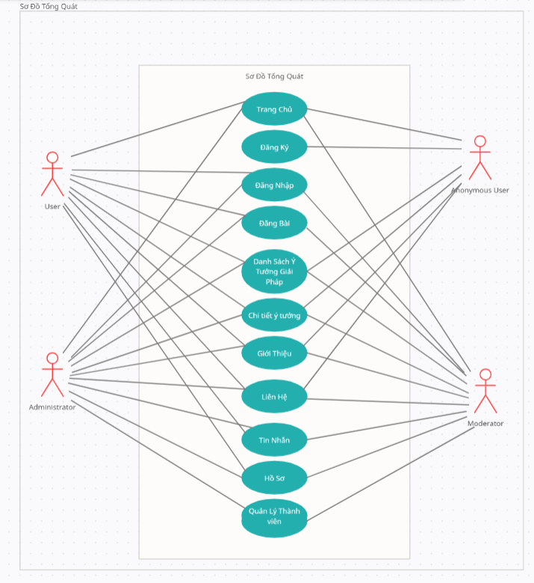

*Hình 4.1.3.1.Sơ đồ use case tổng quát*

* + - 1. **Sơ đồ Use Case Đăng Nhập Đăng Ký**

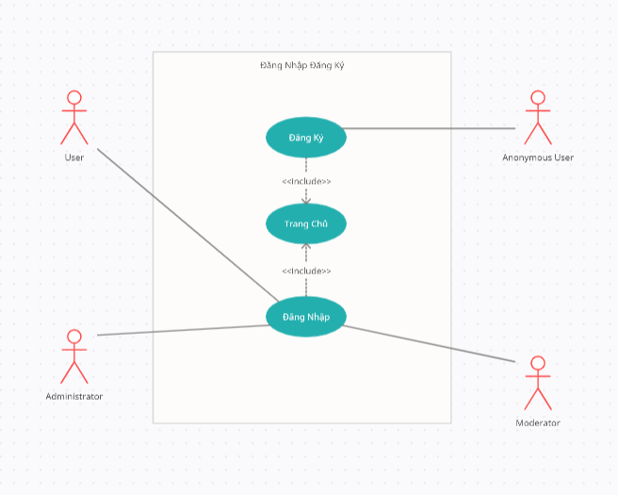

*Hình 4.1.3.2.Sơ đồ use case đăng nhập, đăng ký*

* + - 1. **Sơ đồ Use Case Trang Chủ**

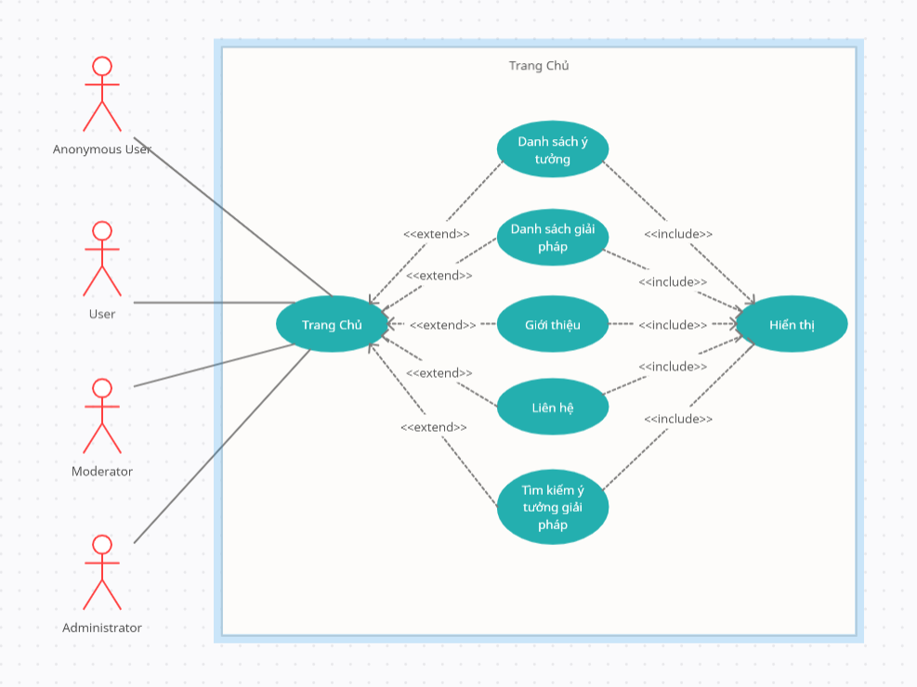

*Hình 4.1.3.3.Sơ đồ use case trang chủ*

* + - 1. **Sơ đồ Use Case Hồ Sơ**

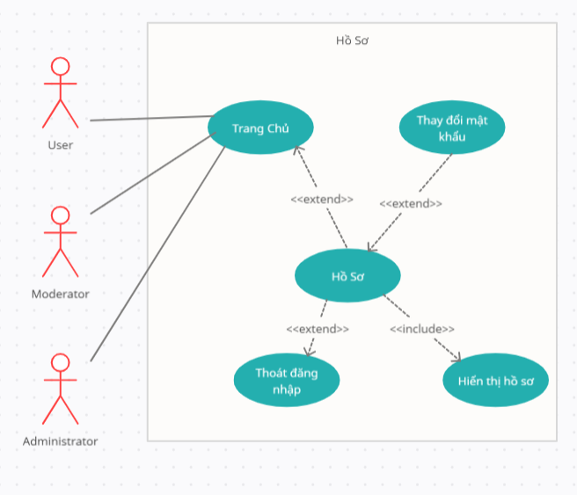

*Hình 4.1.3.4.Sơ đồ use case hồ sơ*

* + - 1. **Sơ đồ Use Case Bài Viết**

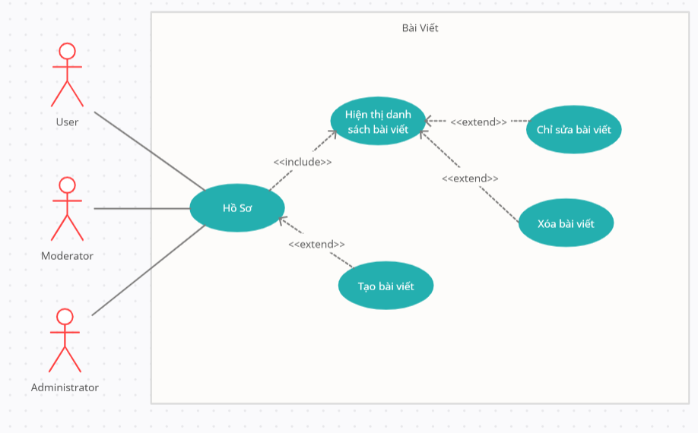

*Hình 4.1.3.5.Sơ đồ use case bài viết*

* + - 1. **Sơ đồ Use Case Quản Lý Bài Viết**

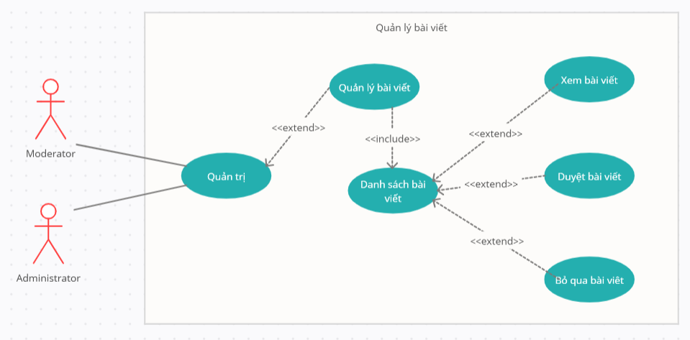

*Hình 4.1.3.6.Sơ đồ use case quản lý bài viết*

* + - 1. **Sơ đồ Use Case Quản Lý Báo Cáo**

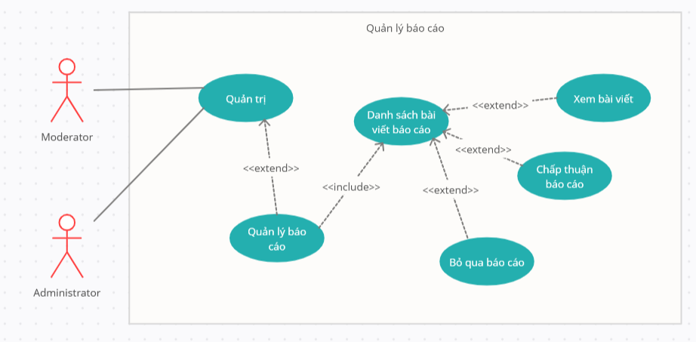

*Hình 4.1.3.7.Sơ đồ use case quản lý báo cáo*

* + - 1. **Sơ đồ Use Case Quản Lý thành viên**

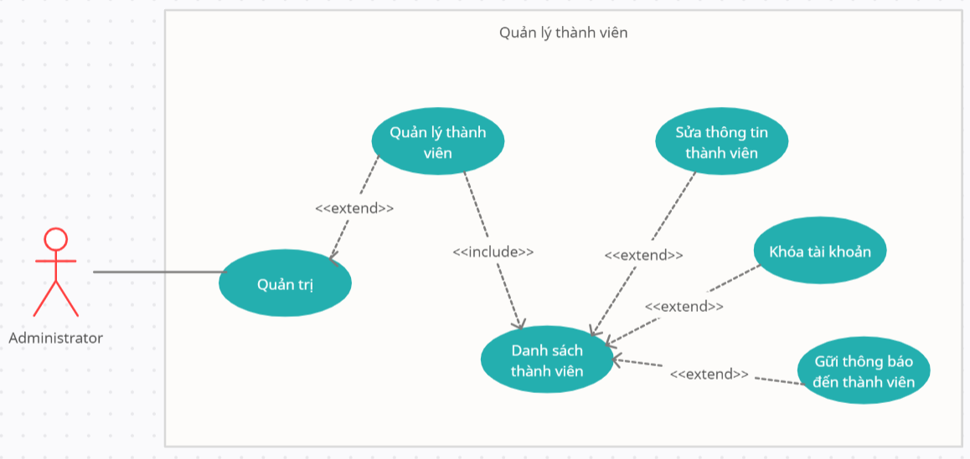

*Hình 4.1.3.8.Sơ đồ use case quản lý thành viên*

* + - 1. **Sơ đồ Use Case Quản Lý Chi Tiết Bài Viết**

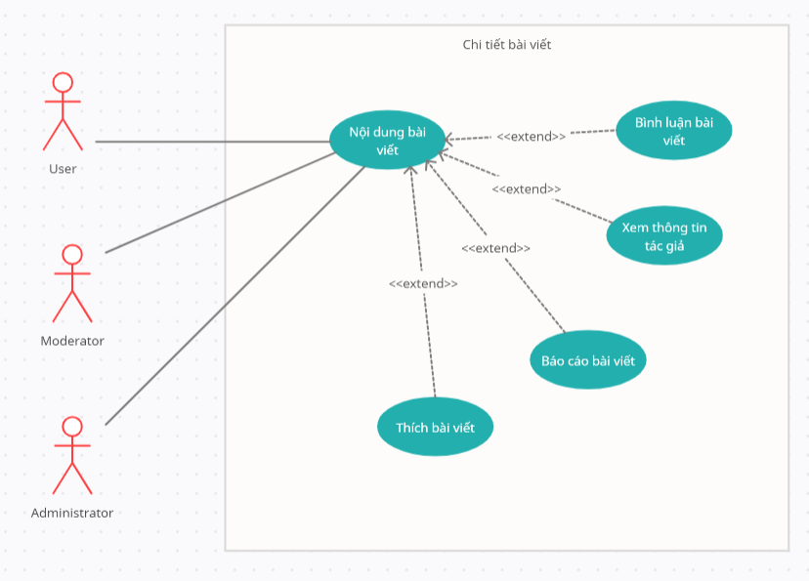

*Hình 4.1.3.9.Sơ đồ use case bài viết*

* 1. **Sơ đồ tuần tự**

**4.2.1. Sơ đồ tuần tự chức năng Đăng ký**

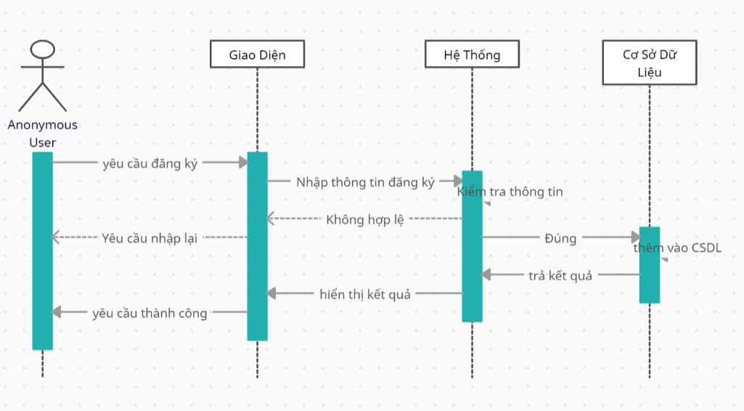

*Hình 4.2.1.Sơ đồ tuần tự chức năng đăng ký*

**4.2.2. Sơ đồ tuần tự chức năng Đăng Nhập**

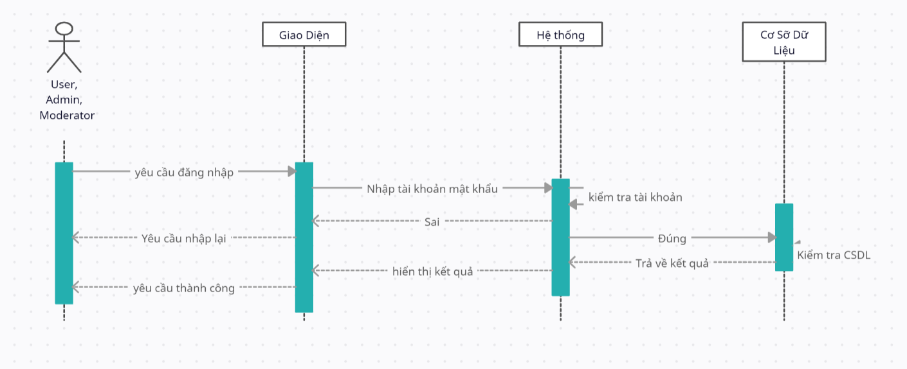

*Hình 4.2.2.Sơ đồ tuần tự chức năng đăng nhập*

**4.2.3. Sơ đồ tuần tự chức năng Bài Viết**

*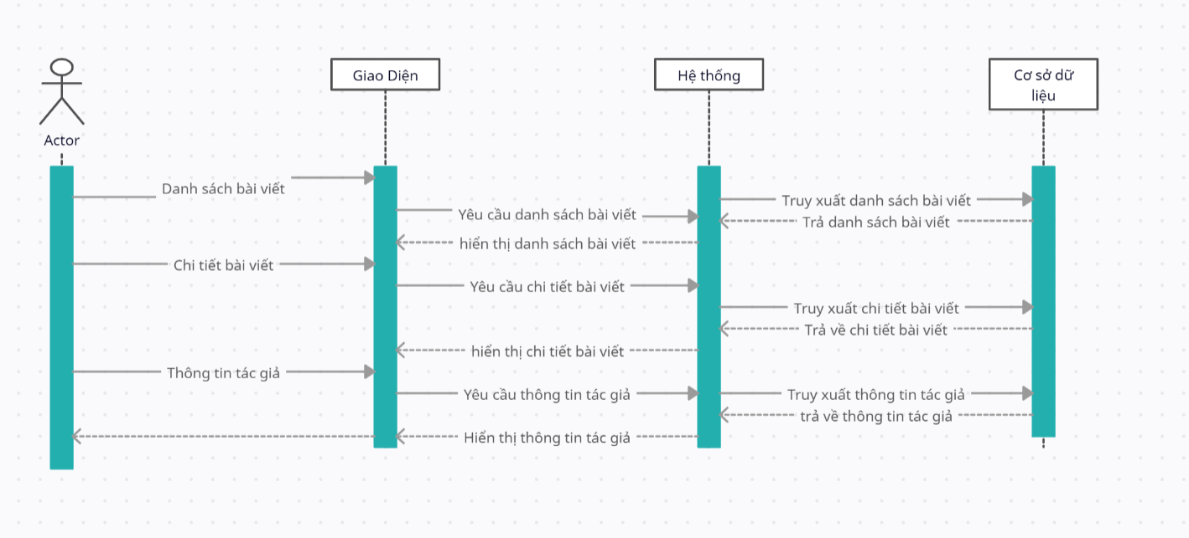Hình 4.2.3.Sơ đồ tuần tự chức năng bài viết*

**4.2.4. Sơ đồ tuần tự chức năng Tương Tác**

*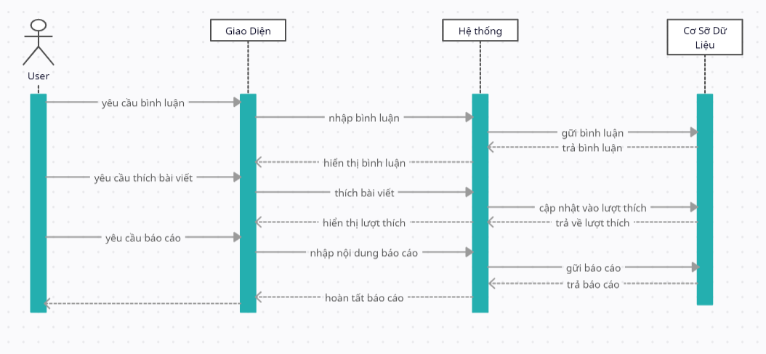Hình 4.2.4.Sơ đồ tuần tự chức năng tương tác*

**4.2.5. Sơ đồ tuần tự chức năng Hồ Sơ và Bài Viết**

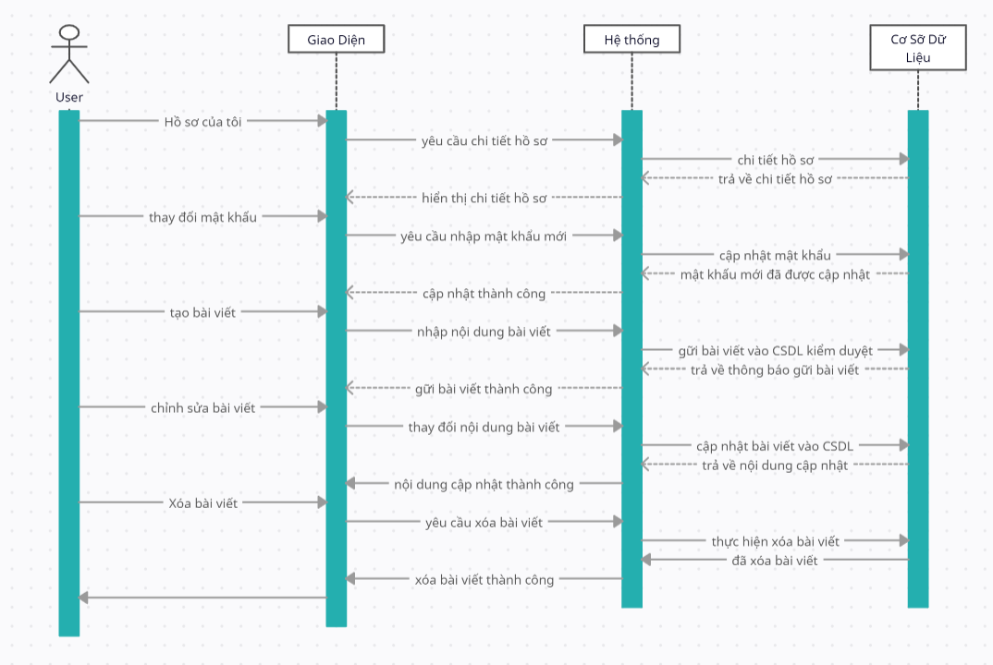

*Hình 4.2.5.Sơ đồ tuần tự chức năng hồ sơ và bài viết*

**4.2.6. Sơ đồ tuần tự chức năng Quản lý bài viết**

*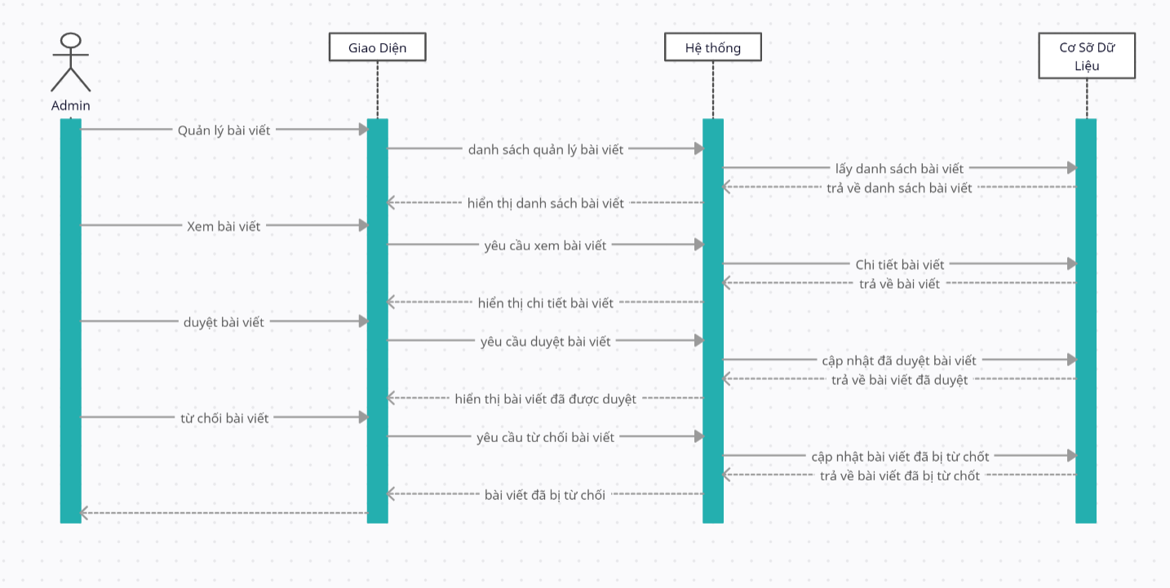Hình 4.2.6.Sơ đồ tuần tự chức năng quản lý bài viết*

**4.2.7. Sơ đồ tuần tự chức năng Quản lý báo cáo**

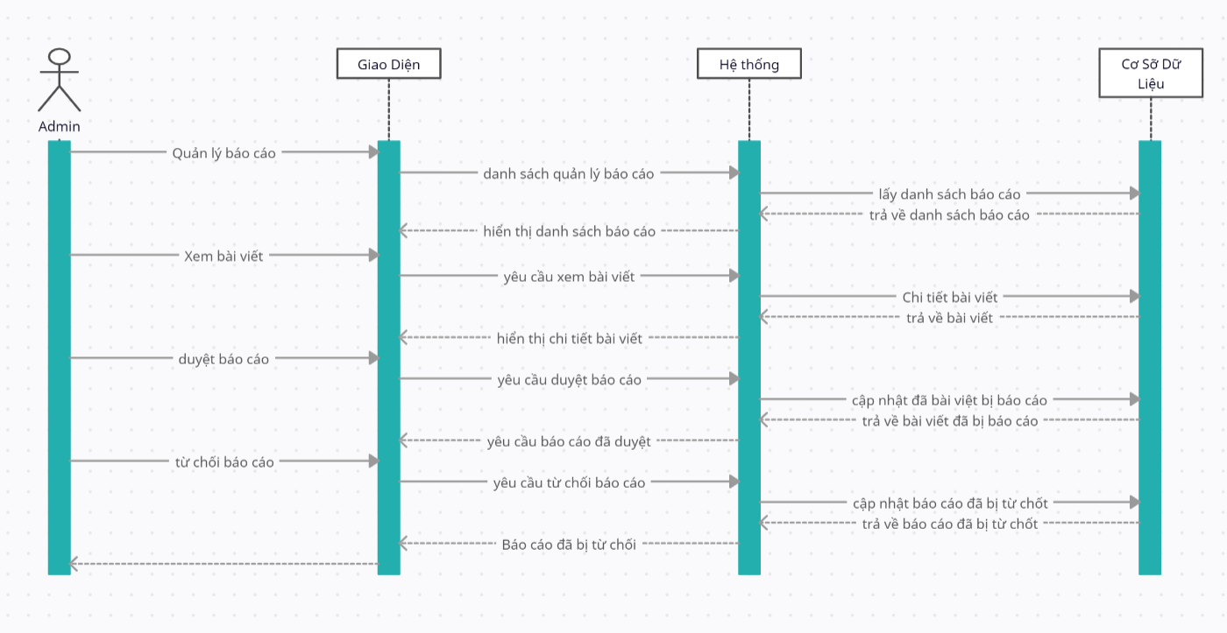

*Hình 4.2.7.Sơ đồ tuần tự chức năng quản lý báo cáo*

**4.2.8. Sơ đồ tuần tự chức năng Quản Lý Thành Viên**

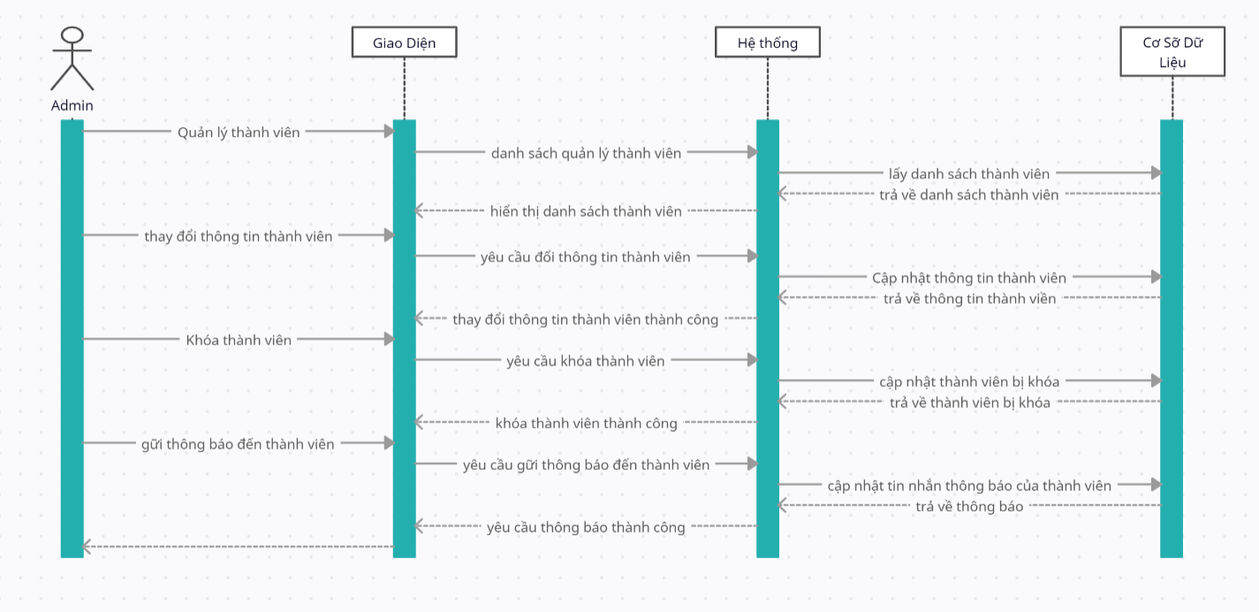

*Hình 4.2.8.Sơ đồ tuần tự chức năng quản lý thành viên*

**4.3 Sơ đồ lớp**

**4.3.1 Sơ đồ lớp tổng quát**

*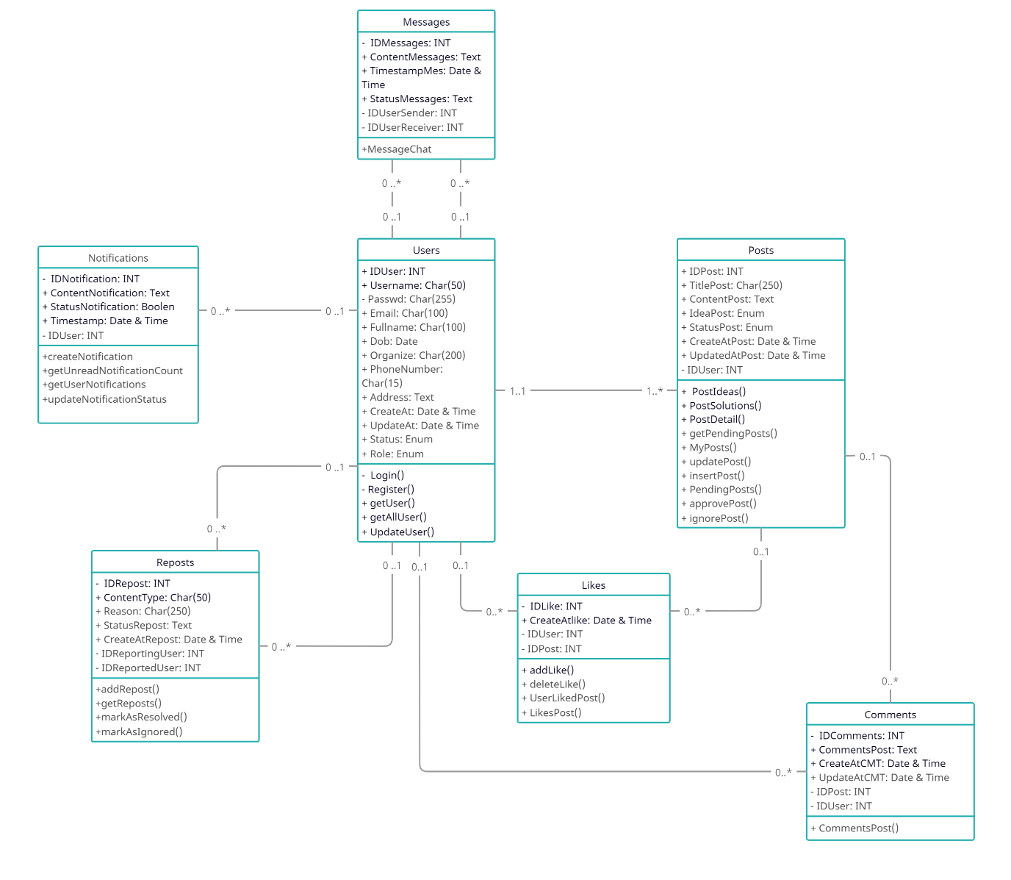 Hình* 4.3.1*.Sơ đồ lớp tổng quát* **4.3.2 Sơ đồ lớp Bài Viết**

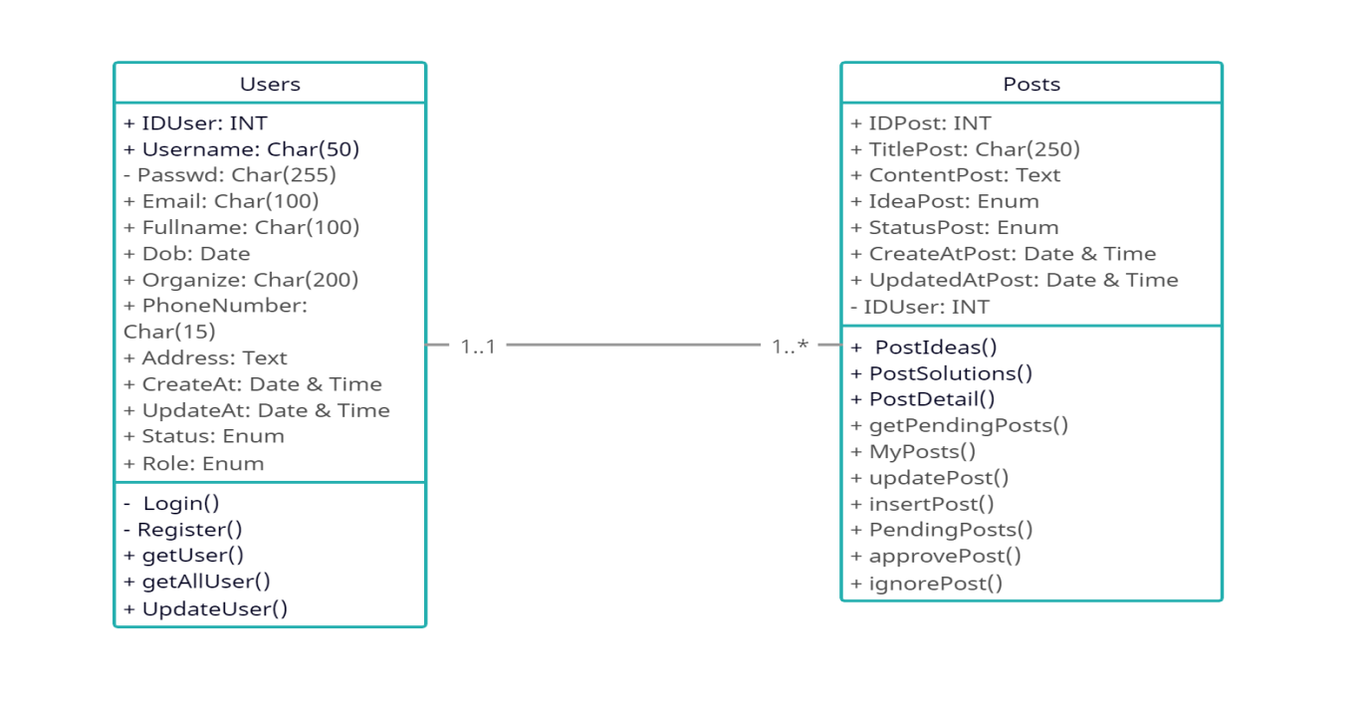

*Hình* 4.3.2*.Sơ đồ lớp bài viết*

**4.3.3 lớp thích Bài Viết**

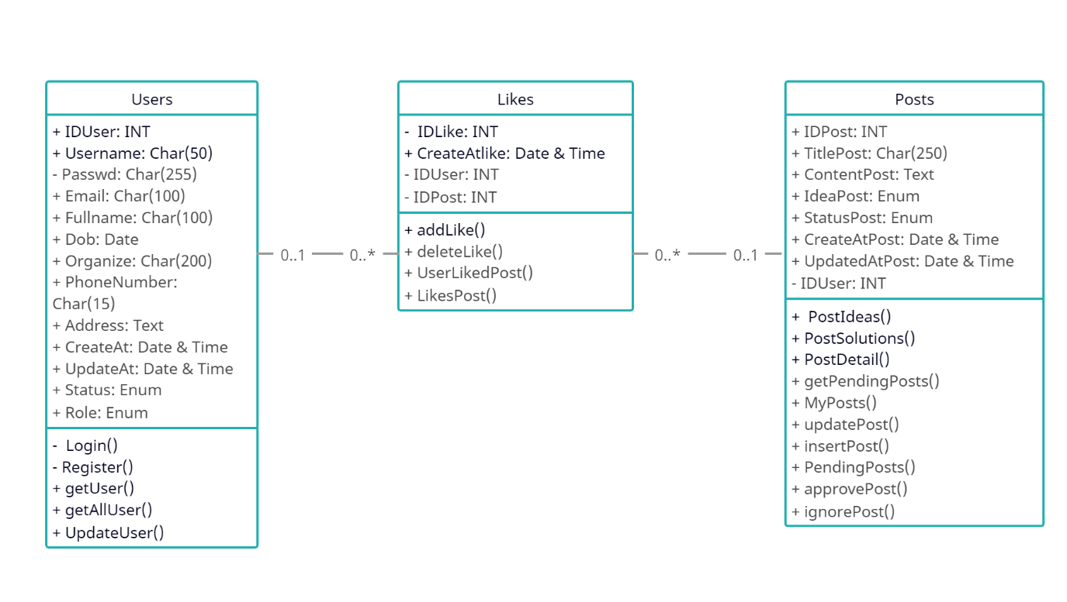

*Hình* 4.3.3*.Sơ đồ lớp thích bài viết*

**4.3.4 Sơ đồ lớp Bình Luận Bài Viết**

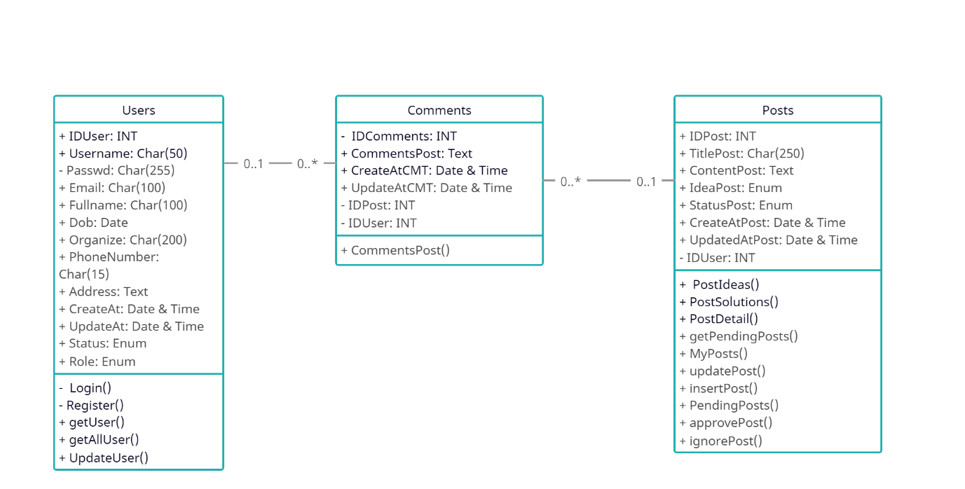

*Hình* 4.3.4*.Sơ đồ lớp bình luận bài viết*

**4.3.5 Sơ đồ lớp Báo Cáo**

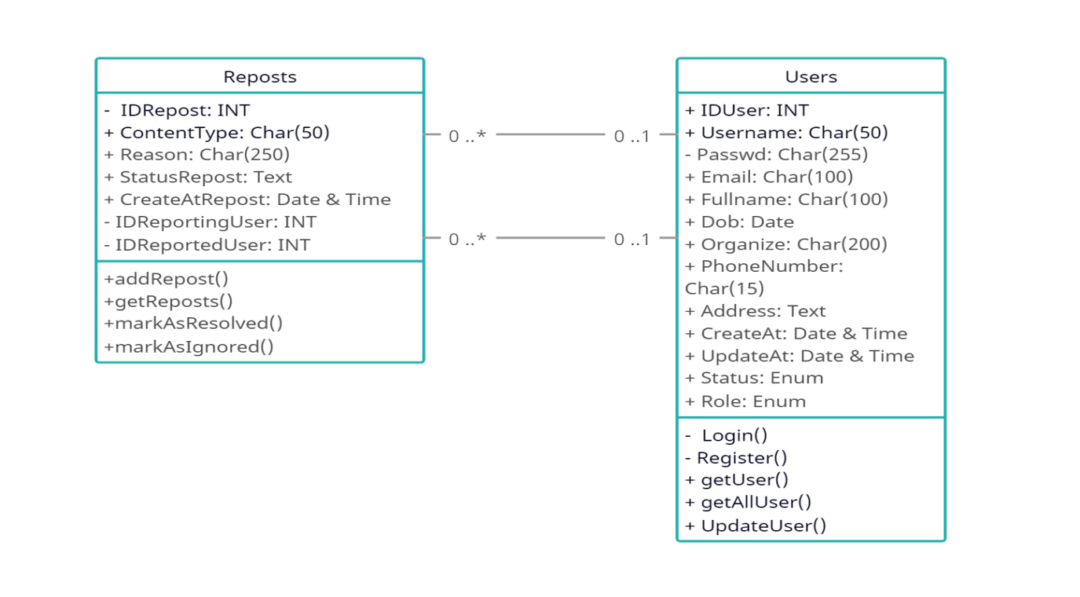

*Hình* 4.3.5*.Sơ đồ lớp báo cáo*

**4.3.6 Sơ đồ lớp Thông báo**

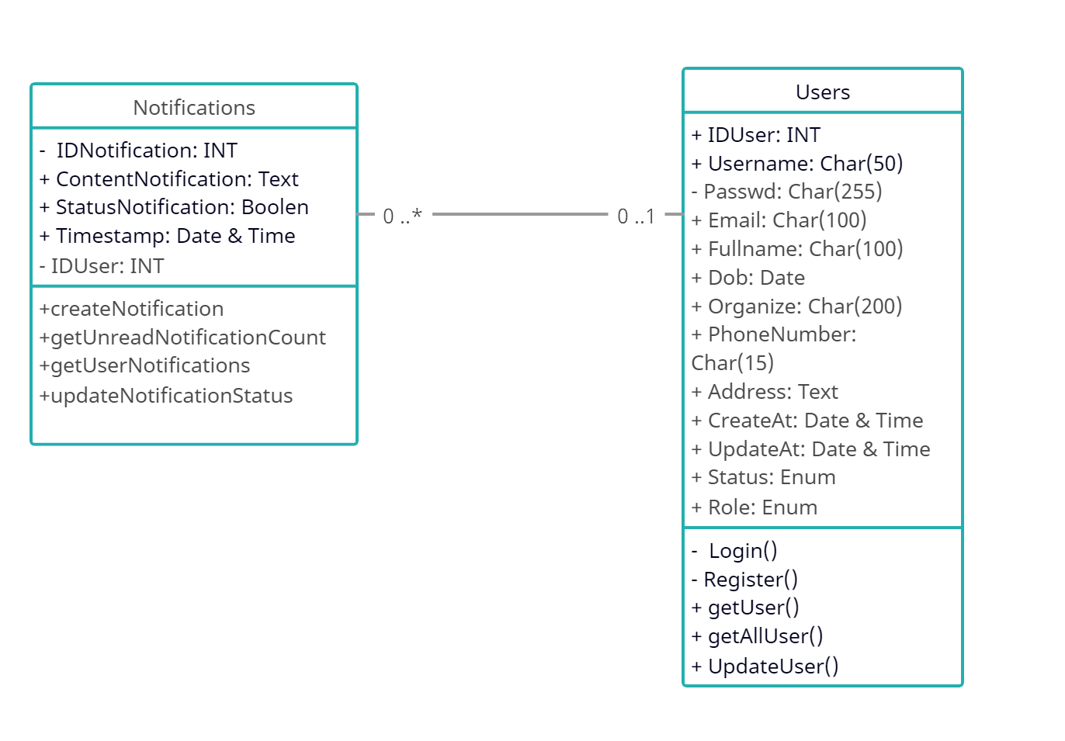

*Hình* 4.3.6*.Sơ đồ lớp thông báo*

**4.4 Sơ đồ mô hình luông dữ liệu.**

**4.4.1 Mô hình hình luông dữ liệu ngữ cảnh**

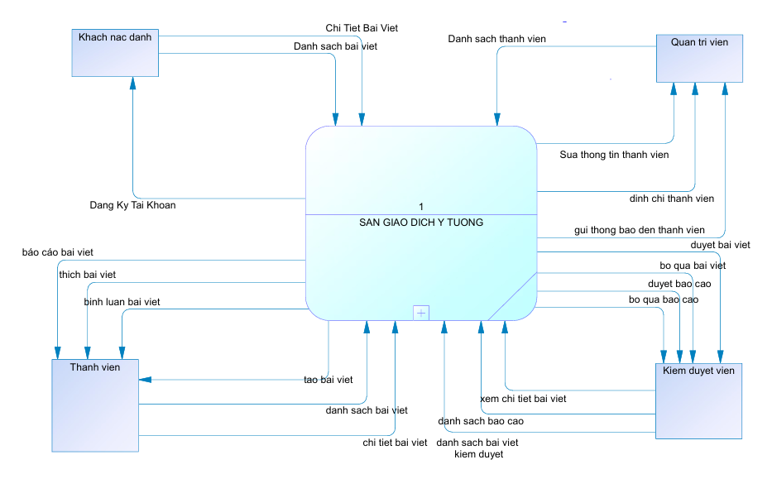

*Hình* 4.4.1*.Sơ đồ DFD cấp 0*

**4.4.2 Mô hình hình luông dữ liệu cấp 1**

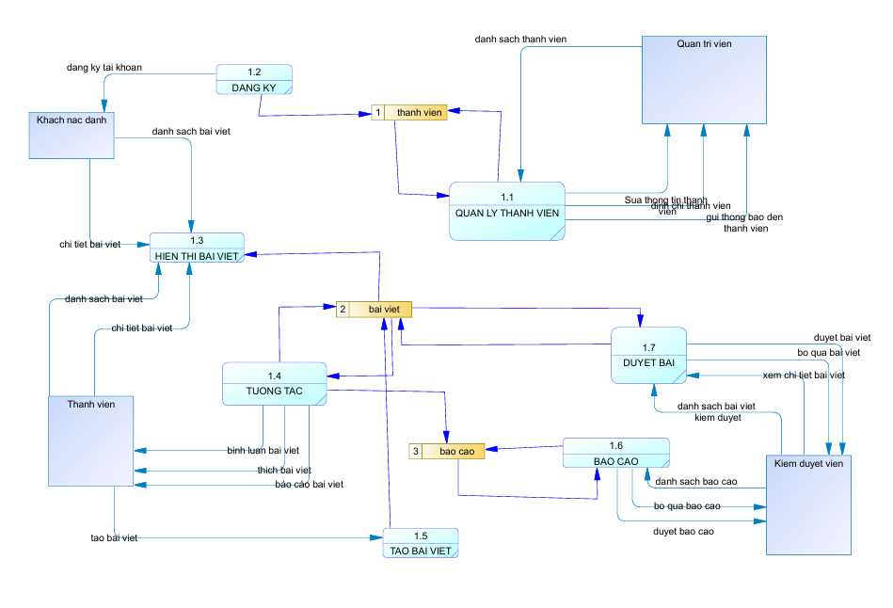

*Hình* 4.4.2*.Sơ đồ DFD cấp 1*

**CHƯƠNG 5**

**THIẾT KẾ CƠ SỞ DỮ LIỆU**

* 1. **Cơ sở dữ liệu**

**5.1.1 Bảng users**

|  |  |
| --- | --- |
| iduser | Mã định danh duy nhất cho người dùng (Primary Key). |
| username | Tên tài khoản của người dùng. |
| password | Mật khẩu được mã hóa của người dùng. |
| email | Địa chỉ email của người dùng. |
| fullname | Họ và tên đầy đủ của người dùng. |
| dod | Ngày sinh của người dùng. |
| organize | Tên tổ chức hoặc công ty mà người dùng đang làm việc (nếu có). |
| phonenumber | Số điện thoại của người dùng. |
| address | Địa chỉ liên lạc của người dùng. |
| createdAt | Ngày và giờ tài khoản được tạo. |
| updatedAt | Ngày và giờ tài khoản được cập nhật gần nhất. |
| status | Trạng thái tài khoản (active: đang hoạt động, inactive: không hoạt động, banned: bị cấm). |
| role | Vai trò của người dùng trong hệ thống (user: người dùng thường, moderator: quản trị viên trung gian, admin: quản trị viên cao cấp). |

**5.1.2 Bảng posts**

|  |  |
| --- | --- |
| idpost | Mã định danh duy nhất cho bài viết (Primary Key). |
| titlepost | Tiêu đề của bài viết. |
| contentpost | Nội dung chi tiết của bài viết. |
| ideapost | Loại bài viết (idea: ý tưởng, solution: giải pháp). |
| statuspost | Trạng thái của bài viết (Pending: chờ duyệt, Approved: được duyệt, Ignored: bị từ chối). |
| createAtpost | Ngày và giờ bài viết được tạo. |
| updateAtpost | Ngày và giờ bài viết được cập nhật gần nhất. |
| imagepost | Hình ảnh đính kèm trong bài viết (đường dẫn đến hình ảnh). |
| iduser | Mã người dùng đã đăng bài viết (Foreign Key từ users). |

**5.1.3 Bảng comments**

|  |  |
| --- | --- |
| idcomment | Mã định danh duy nhất cho bình luận (Primary Key). |
| commentcontent | Nội dung của bình luận. |
| createatcmt | Ngày và giờ bình luận được tạo. |
| updateatcmt | Ngày và giờ bình luận được cập nhật gần nhất (nếu có). |
| iduser | Mã người dùng đã đăng bình luận (Foreign Key từ users). |
| idpost | Mã bài viết mà bình luận thuộc về (Foreign Key từ posts). |

**5.1.4 Bảng likes**

|  |  |
| --- | --- |
| idlike | Mã định danh duy nhất cho lượt thích (Primary Key). |
| createatlike | Ngày và giờ lượt thích được tạo. |
| iduser | Mã người dùng đã thích bài viết (Foreign Key từ users). |
| idpost | Mã bài viết được thích (Foreign Key từ posts). |

**5.1.5 Bảng notifications**

|  |  |
| --- | --- |
| idnotification | Mã định danh duy nhất cho thông báo (Primary Key). |
| contentnotification | Nội dung của thông báo. |
| timestampnotification | Ngày và giờ thông báo được gửi. |
| statusnotification | Trạng thái của thông báo (0: chưa đọc, 1: đã đọc). |
| iduser | Mã người dùng nhận thông báo (Foreign Key từ users). |

**5.1.6 Bảng messages**

|  |  |
| --- | --- |
| idmessage | Mã định danh duy nhất cho tin nhắn (Primary Key). |
| contentmessage | Nội dung của tin nhắn. |
| timestampmessage | Ngày và giờ tin nhắn được gửi. |
| statusmessage | Trạng thái của tin nhắn (0: chưa đọc, 1: đã đọc). |
| idusersender | Mã người dùng gửi tin nhắn (Foreign Key từ users). |
| iduserreceiver | Mã người dùng nhận tin nhắn (Foreign Key từ users). |

**5.1.7 Bảng reports**

|  |  |
| --- | --- |
| idreport | Mã định danh duy nhất cho báo cáo (Primary Key). |
| contenttype | Loại nội dung bị báo cáo (post: bài viết, message: tin nhắn, comment: bình luận). |
| reason | Lý do báo cáo. |
| statusreport | rạng thái xử lý báo cáo (pending: đang chờ xử lý, resolved: đã xử lý, ignored: bị bỏ qua). |
| createatreport | Ngày và giờ báo cáo được tạo. |
| idreportuser | Mã người dùng gửi báo cáo (Foreign Key từ users). |
| idreporteduser | Mã người dùng bị báo cáo (Foreign Key từ users). |
| idpost | Mã bài viết bị báo cáo (Foreign Key từ posts). |

* 1. **Các bảng CSDL**

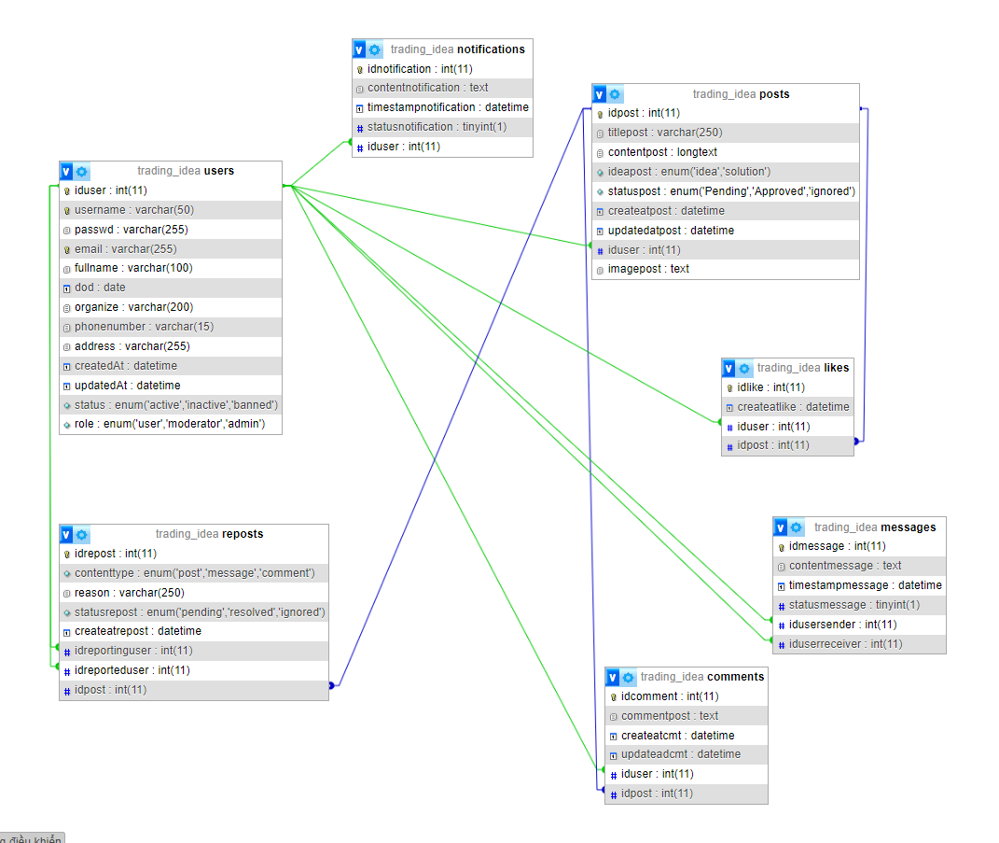

*Hình 5.2.Các bảng cơ sở dữ liệu*

**CHƯƠNG 6**

**GIAO DIỆN VÀ KẾT QUẢ**

**4.1 Phần thiết kế giao diện**

**4.1.1 Phần giao diện người dùng**

**4.1.1.1 Trang chủ:**

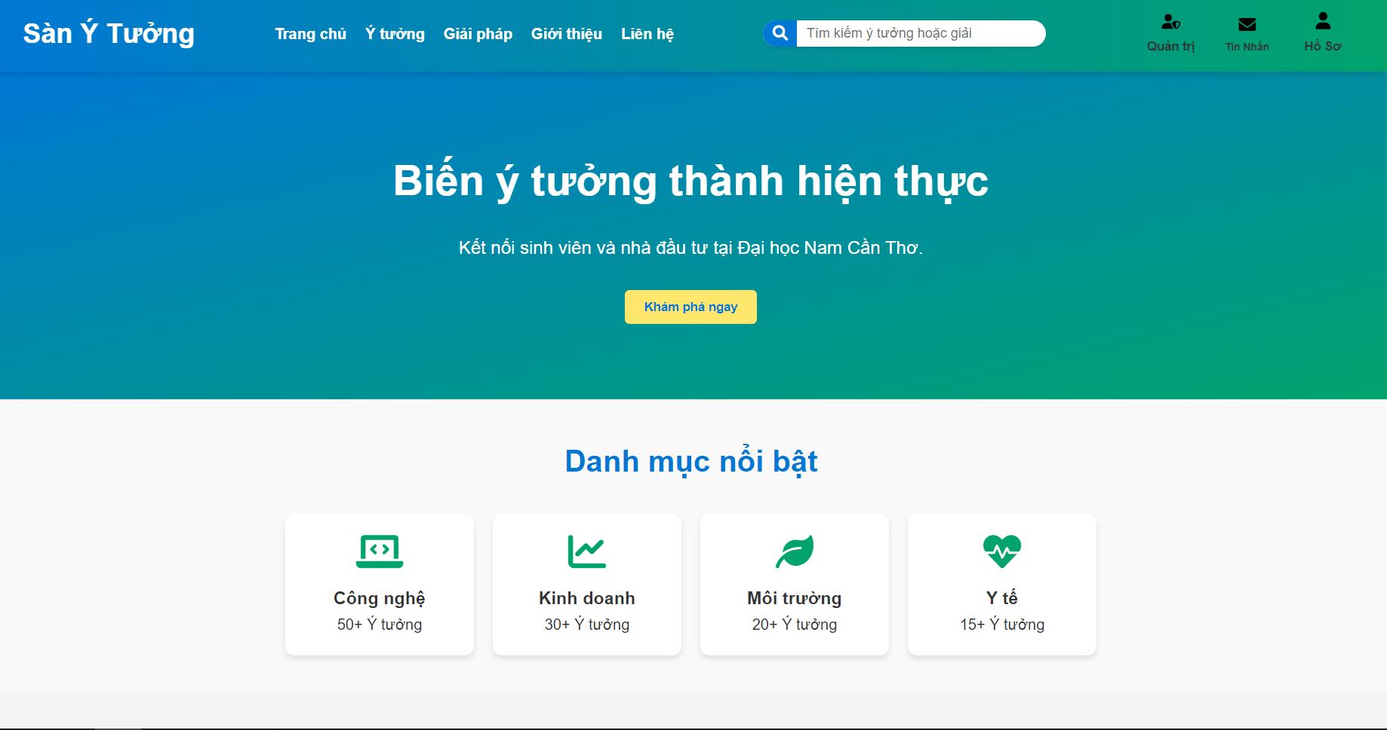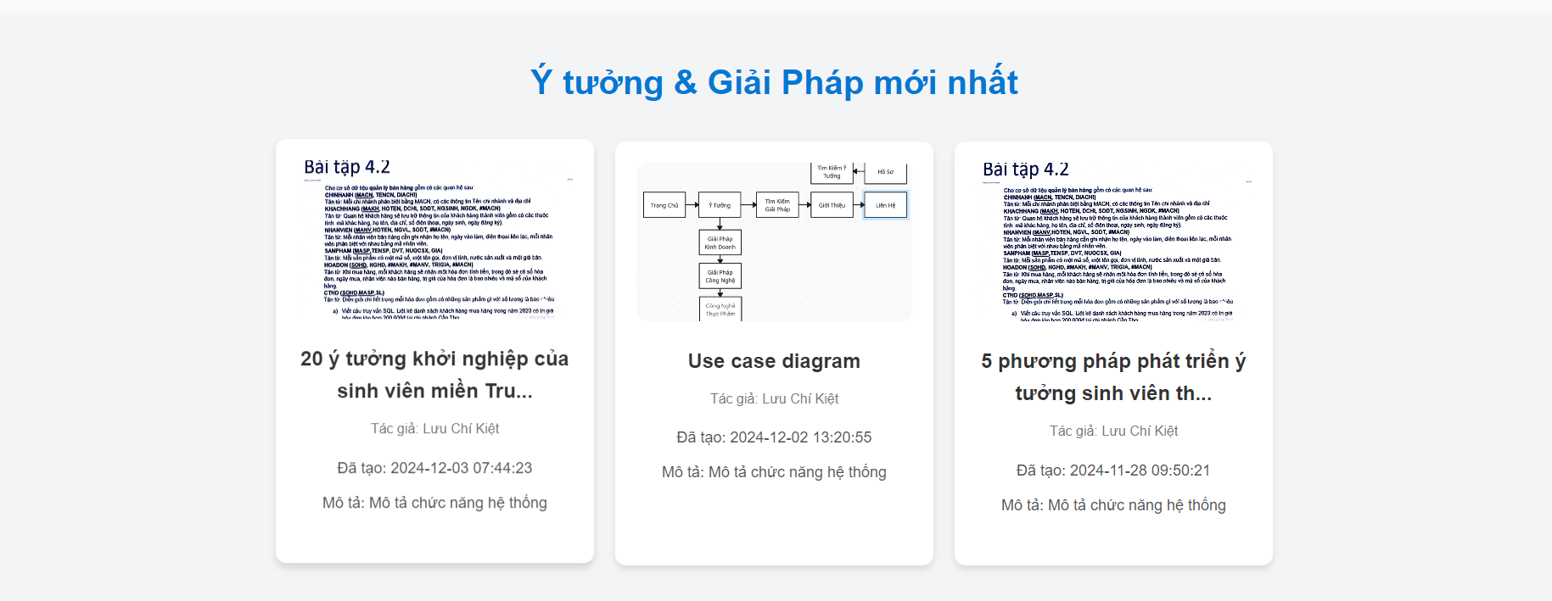

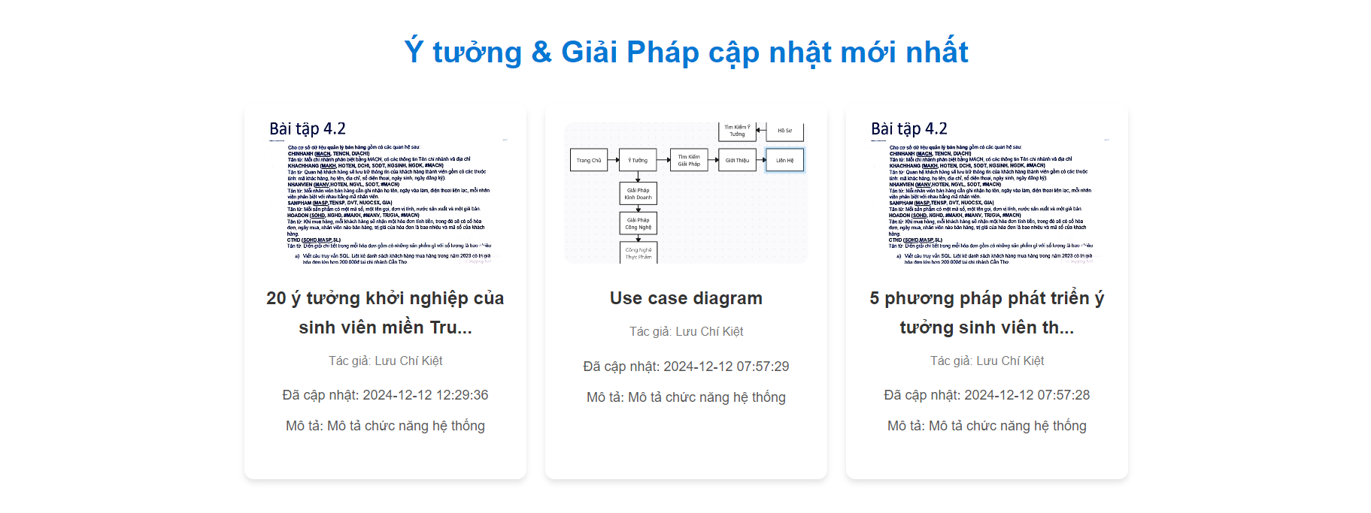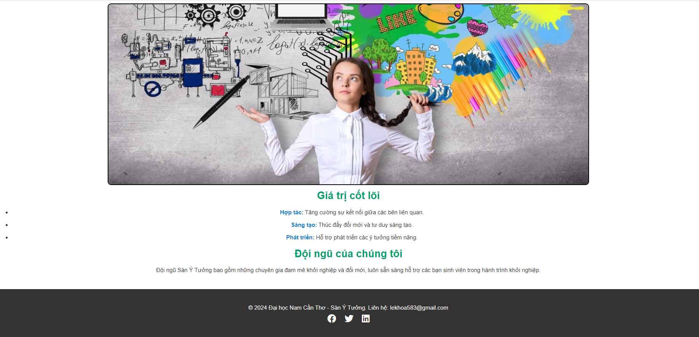

*HHình 4.1.1.1. Giao diện trang chủ*

**4.1.1.2 Trang hiển thị danh sách ý tưởng:**

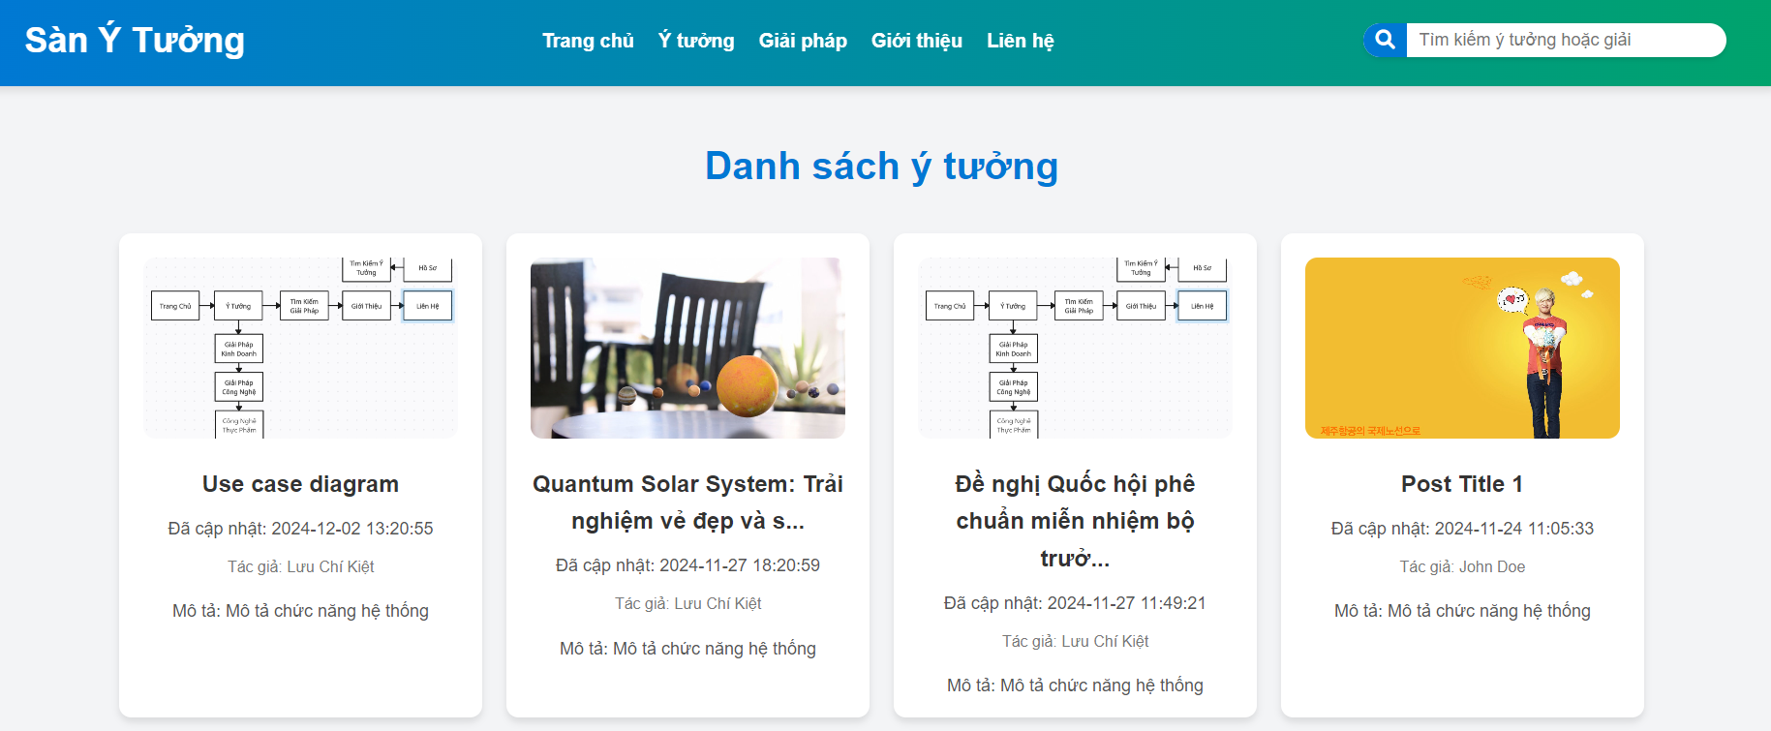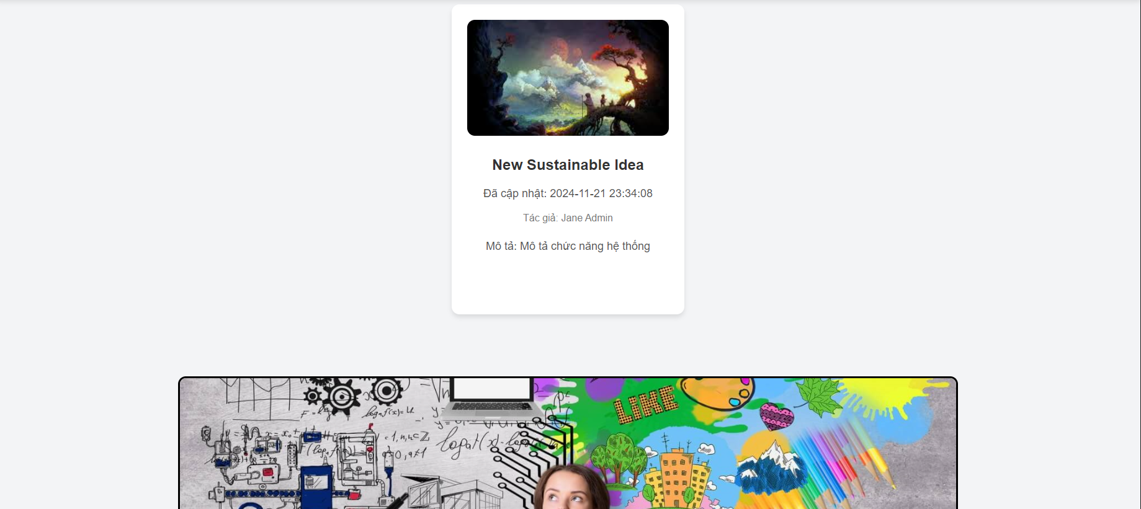

*Hình 4.1.1.2. Giao diện trang danh sách ý tưởng*

**4.1.1.3 Trang hiển thị danh sách giải pháp:**

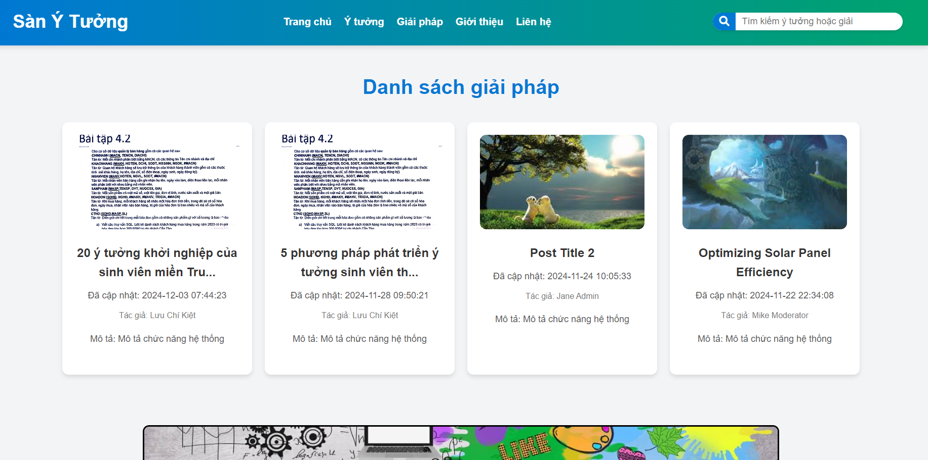

*Hình 4.1.1.3. Giao diện trang danh sách giải pháp*

**4.1.1.4 Trang hiển thị danh sách tìm kiếm:**

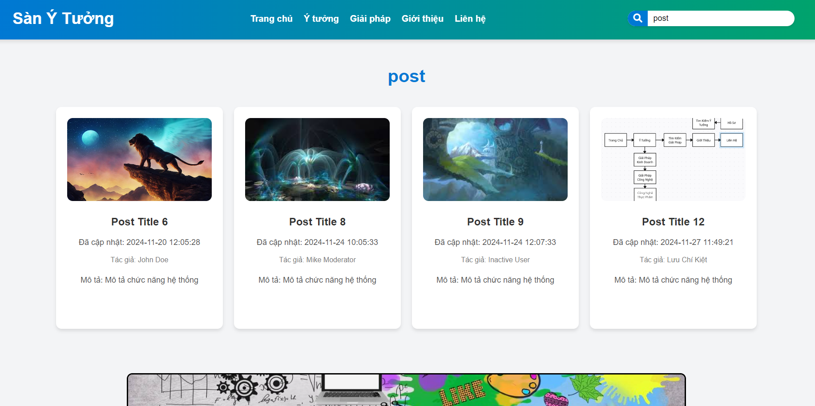

*Hình 4.1.1.4. Giao diện trang danh sách tìm kiếm*

**4.1.1.5 Trang chi tiết:**

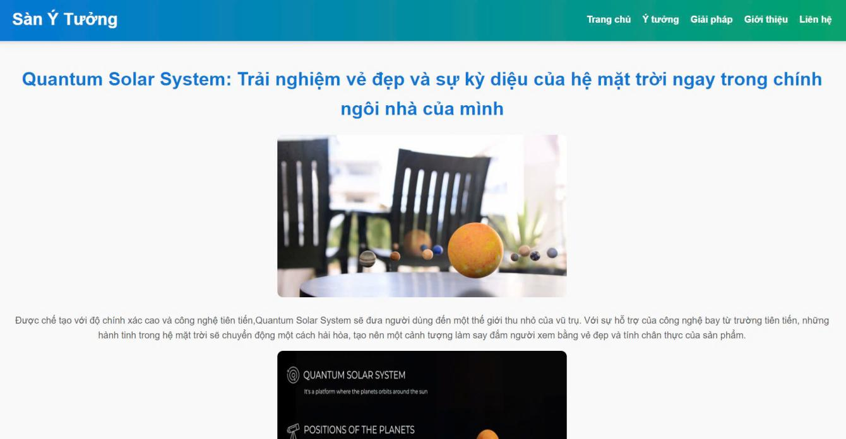

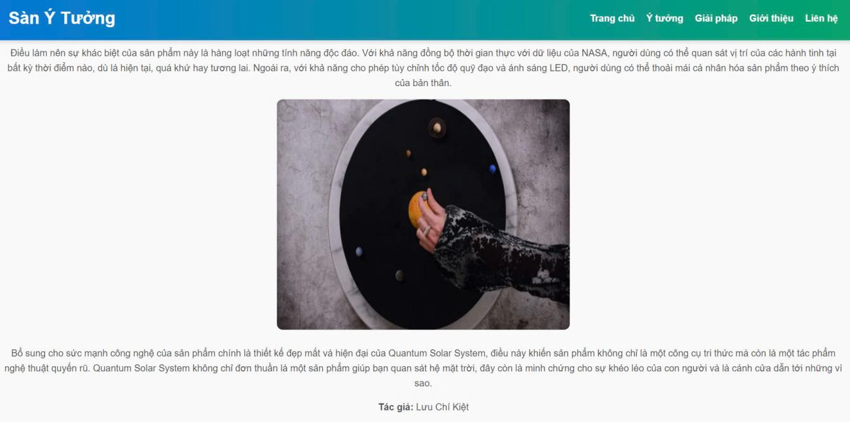

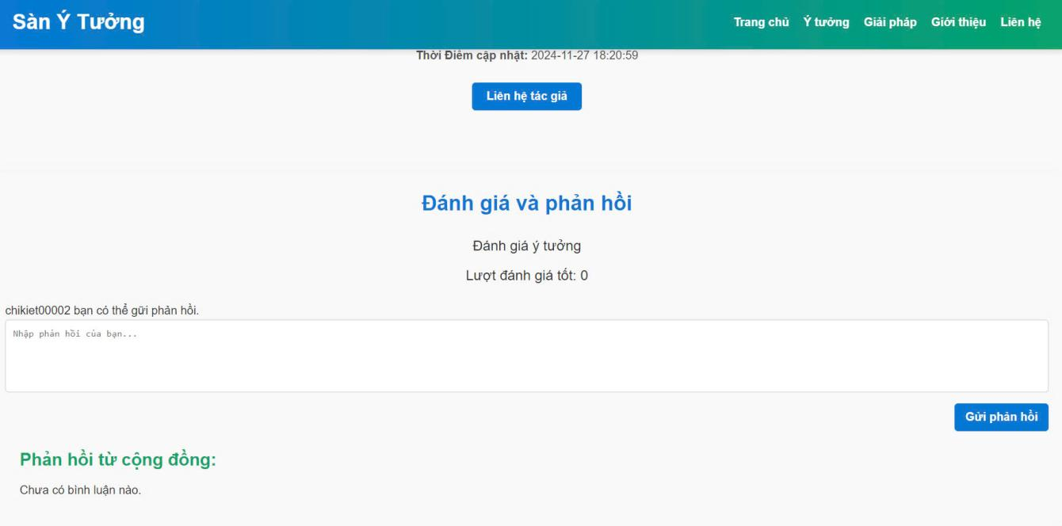

*Hình 4.1.1.5.Giao diện trang chi tiết*

**4.1.1.6 Trang thông tin người dùng:**

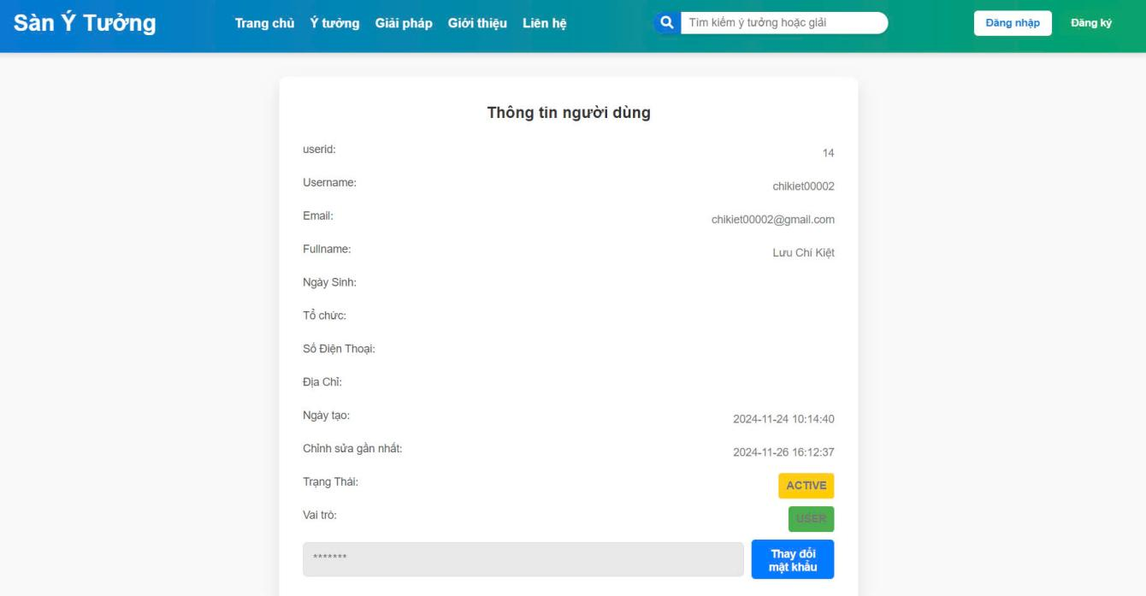

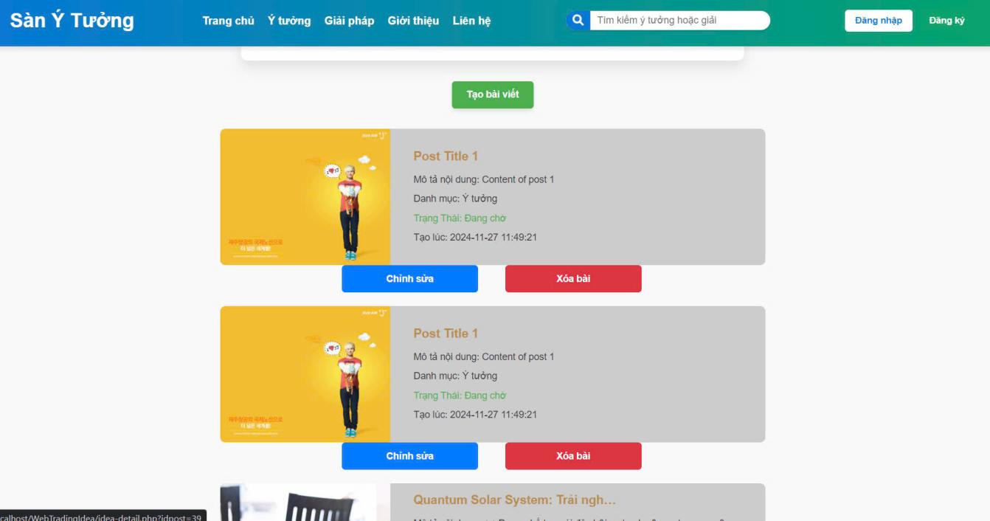

*Hình 4.1.1.6.Giao diện trang thông tin người dùng*

**4.1.1.7 Giao diện người quản trị**

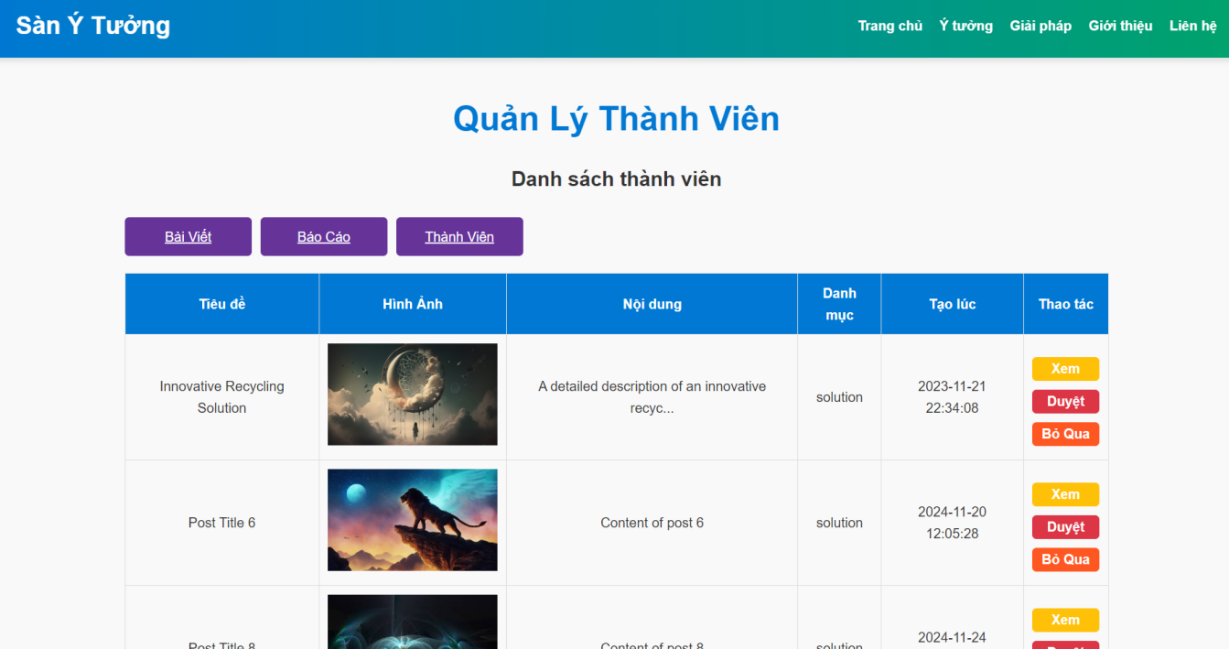 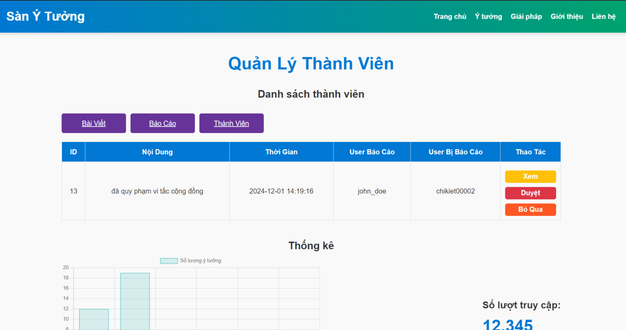 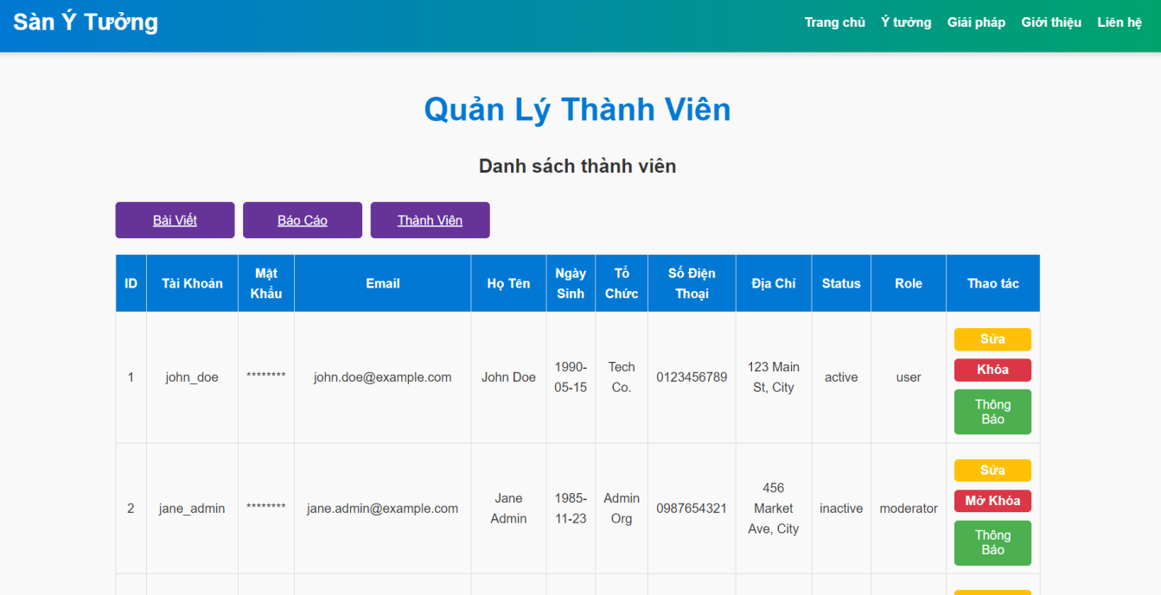

*Hình 4.1.1.7.Giao diện trang người quản trị*

**4.1.1.8 Giao diện Tin nhắn**

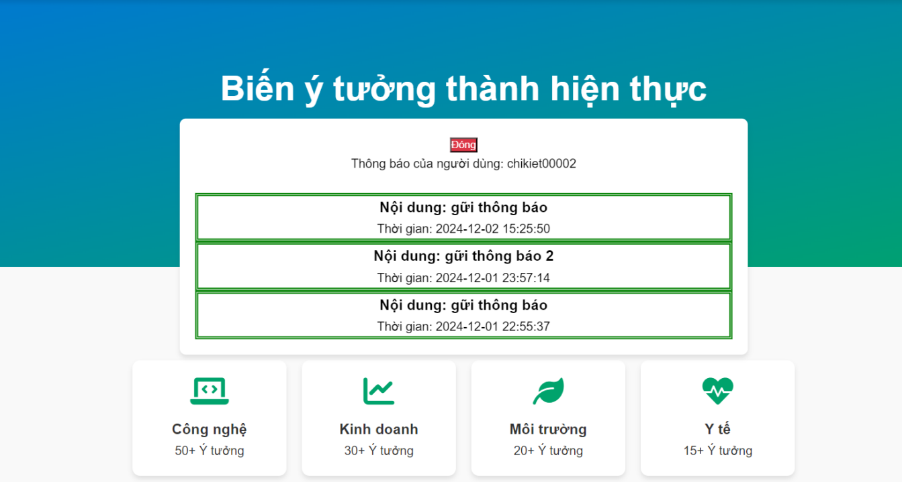

*Hình 4.1.1.8.Giao diện Tin nhắn*

**4.1.1.9 Giao diện Tạo bài viết**

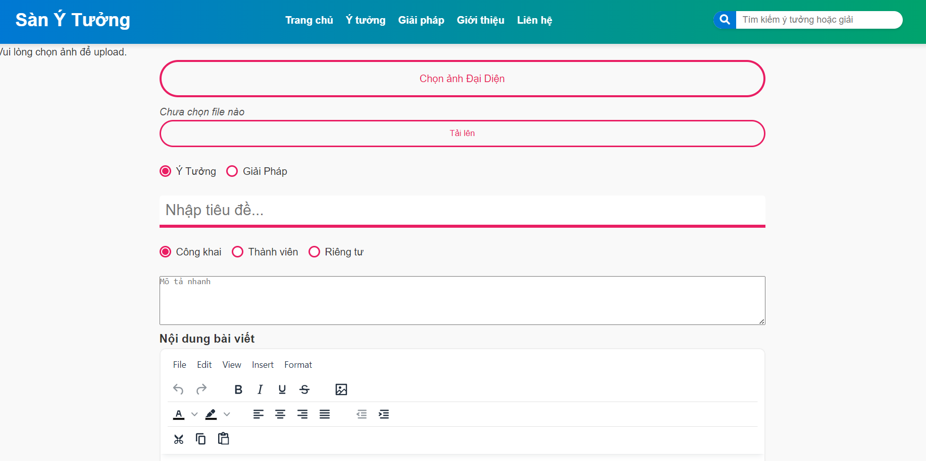

*Hình 4.1.1.9.Giao diện Tạo bài viết*

**CHƯƠNG 7**

**KẾT LUẬN VÀ ĐÁNH GIÁ**

**7.1 Nhận xét:**

Dự án “Xây dựng website sàn ý tưởng khởi nghiệp” đã hoàn thành các mục tiêu nghiên cứu đặt ra, tạo ra một nền tảng số hỗ trợ việc kết nối giữa các nhà sáng tạo, nhà đầu tư và các tổ chức liên quan. Hệ thống được thiết kế với giao diện thân thiện, tích hợp đầy đủ các chức năng quan trọng như đăng tải ý tưởng, tìm kiếm đối tác và thực hiện giao dịch trực tuyến.

Tuy còn một số hạn chế cần khắc phục, nhưng kết quả đạt được cho thấy dự án có tính khả thi cao và mang lại giá trị thiết thực trong việc thúc đẩy đổi mới sáng tạo và phát triển hệ sinh thái khởi nghiệp.

**7.2 Ưu điểm:**

Tính ứng dụng cao:Website cung cấp giải pháp hiệu quả để kết nối các bên trong hệ sinh thái khởi nghiệp.Tích hợp các chức năng thiết yếu, phù hợp với nhu cầu thực tế của nhà sáng tạo và nhà đầu tư.

Thiết kế thân thiện:Giao diện được tối ưu hóa theo nguyên tắc UI/UX, dễ sử dụng và tương thích với nhiều thiết bị.

Khả năng mở rộng:Hệ thống được xây dựng trên kiến trúc linh hoạt, dễ dàng nâng cấp và tích hợp thêm các tính năng mới trong tương lai.

Đóng góp xã hội:Thúc đẩy tinh thần khởi nghiệp, hỗ trợ hiện thực hóa các ý tưởng sáng tạo, góp phần phát triển kinh tế và xã hội.

**7.3 Nhược điểm:**

Phụ thuộc vào người dùng:Thành công của hệ thống phụ thuộc nhiều vào số lượng và chất lượng người dùng tham gia.

Chi phí vận hành cao:Việc duy trì máy chủ, cập nhật tính năng và bảo mật đòi hỏi nguồn lực tài chính và nhân sự đáng kể.

Khả năng cạnh tranh:Đối mặt với sự cạnh tranh từ các nền tảng tương tự đã có tên tuổi trên thị trường quốc tế và trong nước.

Hạn chế trong giai đoạn đầu:Chưa tích hợp đầy đủ các tính năng nâng cao như phân tích dữ liệu người dùng, kết nối trí tuệ nhân tạo (AI) hoặc quản lý chuỗi cung ứng vốn.

**7.4 Hướng phát triển:**

Tăng cường tính năng kết nối: Phát triển các tính năng như diễn đàn, nhóm thảo luận chuyên sâu và kênh tư vấn trực tiếp từ các chuyên gia.

Tối ưu hóa trải nghiệm người dùng: Thu thập phản hồi từ người dùng để cải thiện giao diện, chức năng và tốc độ xử lý của hệ thống.

Mở rộng quy mô: Triển khai các chiến dịch quảng bá để tăng số lượng người dùng và tiếp cận các thị trường quốc tế.

Tích hợp công nghệ mới: Ứng dụng trí tuệ nhân tạo (AI) để hỗ trợ gợi ý ý tưởng phù hợp cho nhà đầu tư. Tích hợp blockchain để đảm bảo tính minh bạch và an toàn trong các giao dịch tài chính.

Phát triển mô hình tài chính bền vững: Xây dựng các gói dịch vụ cao cấp hoặc chương trình hợp tác để tạo nguồn thu ổn định cho hệ thống.

**TÀI LIỆU THAM KHẢO**

[1]. Dương Anh Đức, Giáo trình phân tích và thiết kế hướng đối tượng bằng UML.

[2]. Huỳnh Anh Đức, Kỹ thuật và ứng dụng UML, NXB lao động.

[3].Nguyễn Tiến – Ngô Quốc Việt, Kỹ thuật và ứng dụng bằng UML, NXB thống kê.

[4]. Phạm Hữu Khang, C# 2005: Lập trình hướng đối tượng ( Tập 3).

[5]. Phạm Hữu Khang, C# 2005: Lập trình cơ sở dữ liệu( Tập 4).

[6]. Đề cương bài giảng: Lý thuyết cơ sở dữ liệu, giáo trình trường ĐHSP KT Hưng Yên.

[7]. Đề cương bài giảng: Lập trình hướng đối tượng, giáo trình trường ĐHSP KT Hưng Yên.

[8]. Nguyễn Văn Minh, Xây dựng ứng dụng web với ReactJS và NodeJS, NXB Khoa học và Kỹ thuật, 2023.  
[9]. Tài liệu hướng dẫn của MDN Web Docs, <https://developer.mozilla.org/>.

# PHỤ LỤC

1.BÌA NGOÀI 0

2. BÌA TRONG 0

4. LỜI CẢM TẠ ii

5. TRANG CAM KẾT iii

6. NHẬN XÉT CỦA GIÁO VIÊN iv

8. MỤC LỤC ix

9. DANH SÁCH CÁC BẢNG 4

10. DANH SÁCH CÁC BIỂU ĐỒ 6

11. DANH SÁCH CÁC TỪ VIẾT TẮT 8

12. CHƯƠNG 1. GIỚI THIỆU 10

13. CHƯƠNG 2. CƠ SỞ LÝ LUẬN VÀ PHƯƠNG PHÁP NGHIÊN CỨU 16

14. CHƯƠNG 3. GIỚI THIỆU TỔNG QUAN VỀ VẤN ĐỀ NGHIÊN CỨU 20

15. CHƯƠNG 4. PHÂN TÍCH THIẾT KẾ UML 22

16. CHƯƠNG 5. THIẾT KẾ CƠ SỞ DỮ LIỆU 37

17. CHƯƠNG 6. GIAO DIỆN VÀ KẾT QUẢ 43

18. CHƯƠNG 7. KẾT LUẬN VÀ ĐÁNH GIÁ 50

19. TÀI LIỆU THAM KHẢO 52